Національний технічний університет України
«Київський політехнічний інститут
імені ігоря сікорського»
факультет біомедичної інженерії
(повна назва інституту/факультету)
кафедра біомедичної інженерії
^{(повна назва кафедри)}

«На правах рукопису»  УДК 615-84 | «До захисту допущено»  В. о. завідувача кафедри БМІ  ___________О. В. Лебедєв  (підпис) (ініціали, прізвище)  “ ___ ” ________2018 р.

Магістерська дисертація
на здобуття ступеня магістра
зі спеціальності |  | 163 «Біомедична інженерія»
^{(код і назва)}
на тему: | Моделювання геометрії орбіти ока в CAD системах для персоніфікованого підбору ендопротезів
Виконав (-ла): студент (-ка) 6 курсу, групи БМ-71 мп
^{(шифр групи)}
Грінвальд Емілія Олександрівна
^{(прізвище, ім’я, по батькові)} |  |  |  | ^{(підпис)}
Керівник | доц. каф. БМІ, к. б. н. Вовянко С. І.
(посада, науковий ступінь, вчене звання, прізвище та ініціали) |  |  |  | ^{(підпис)}
Рецензент | доц. каф. ББЗЛ, к.т.н. Антонова-Рафі Ю.В.
(посада, науковий ступінь, вчене звання, науковий ступінь, прізвище та ініціали) |  |  |  | ^{(підпис)}
Нормоконтролер |  | інженер 1 категорії Андреєв П.І.
( посада, вчене звання, науковий ступінь, прізвище, ініціали) |  |  |  | ^{(підпис)}

Засвідчую, що у цій магістерській дисертації немає запозичень з праць інших авторів без відповідних посилань.
Студент _____________
^{(підпис)}

Київ – 2018
Національний технічний університет України
«Київський політехнічний інститут імені Ігоря Сікорського»

ФАКУЛЬТЕТ Біомедичної інженерії
^{(повна назва)}
КАФЕДРА БІОМЕДИЧНОЇ ІНЖЕНЕРІЇ
^{(повна назва)}
Рівень вищої освіти – |  | другий (магістерський)
Спеціальність | 163 «Біомедична інженерія»
^{(код і назва)}

ЗАТВЕРДЖУЮ
В. о. завідувача кафедри БМІ
__________ __О. В. Лебедєв_
(підпис) (ініціали, прізвище)
“__ ” __________2018 р.

ЗАВДАННЯ
на магістерську дисертацію студенту

Грінвальд Емілія Олександрівна
^{(прізвище, ім’я, по батькові)}
1. Тема дисертації | «Моделювання геометрії орбіти ока в CAD системах для персоніфікованого підбору ендопротезів»
науковий керівник дисертації |  | Вовянко С. І., к.б.н.
 |  | (прізвище, ім’я, по батькові, науковий ступінь, вчене звання)
затверджені наказом № 4253-с по університету від 29.11.2018

2. Термін подання студентом дисертації 12.12.2018
3. Об’єкт дослідження посттравматичні дефекти стінок орбіти
4. Предмет дослідження реконструкційні індивідуалізовані імпланти
5. Перелік завдань, які потрібно розробити проаналізувати літературні джерела, щодо досліджуваної області; висвітлити відомі методи обробки КТ знімків за допомогою комп’ютерного; встановити критерії включення пацієнтів до відповідної клінічної групи; виділити частину м’яких тканин очного яблука, обмежену кістковими стінками орбіти, за допомогою таких програмних забезпечень, як Mimics, D2P, Disior; згенерувати 3D моделі виділених об’єктів травмованої та неушкодженої сторони пацієнта (до та після операції) пацієнтів з індивідуалізованими пластинами; провести статистичний аналіз згенерованих об’єктів для трьох програмних забезпечень, об’єм яких визначити в см³, за допомогою SPSS; зробити висновки на основі проведеного аналізу, щодо ефективності лікування та найрелевантнішого методу обробки КТ знімків.
6. Орієнтовний перелік графічного (ілюстративного) матеріалу 26 ілюстрацій
7. Дата видачі завдання
Календарний план
№ з/п | Назва етапів виконання  магістерської дисертації | Термін виконання етапів  магістерської дисертації | Примітка
 | Вибір теми дипломної роботи
 | Огляд теоретичних даних з теми дослідження
 | Створення літературного огляду сучасних методів обрахунку об’єму очних яблук
 | Вимірювання об’єму за допомогою програмних забезпечень Mimics, D2P та Disior
 | Статистичний аналіз даних
 | Аналіз результатів та написання висновків
 | Написання та оформлення дипломної роботи
 | Здача роботи на нормоконтроль
 | Отримання відгуку та рецензії на дипломну роботу.
 | Захист дипломної роботи.
Студент |  |  |  | Е. О. Грінвальд
 |  | ^{(підпис)} |  | ^{(ініціали, прізвище)}
Науковий керівник дисертації |  |  |  | С. І. Вовянко
 |  | ^{(підпис)} |  | ^{(ініціали, прізвище)}

РЕФЕРАТ

Обсяг роботи складає 71 сторінка, кількість ілюстрацій - 26 , таблиць - 1, джерел за переліком посилань – 35.
В даній роботі представлено оцінку результатів лікування 15 пацієнтів з посттравматичними дефектами стінок орбіти. Дослідження проводилися на основі порівняльного аналізу об’єму очних орбіт різними методами комп’ютерного моделювання та створення 3D моделей очних яблук за допомогою таких програмних забезпечень, як: Mimics, D2P та Disior. Ґрунтуючись на обчисленні об’єму орбіт здорової та ушкодженої сторони в програмному середовищі до та після проведення реконструкції визначено, що виміряний об'єм орбіти дає можливість об'єктивно оцінити як результати її реконструкції, так і ступінь тяжкості пошкодження. Виявлено, що чим більше вихідне відхилення об'єму травмованої орбіти від здорової, тим складнішим є його відновлення традиційними методами лікування. Дані дослідження лікування хворих з посттравматичними дефектами стінок орбіти залишається актуальною проблемою щелепно-лицевої хірургії та офтальмології в силу широкого кола питань, що потребують вирішення. Адже результати лікування постраждалих даної категорії залишаються не прогнозованими, а повна косметична та функціональна реабілітація не досягається в значному відсотку випадків. Залишкова диплопія чи дислокація очного яблука, призводять до втрати працездатності, соціальної дезадаптації та розвитку психо-емоційних розладів у пацієнтів.
Робота була виконана на замовлення Стоматологічного Медичного Центру Національного медичного університету імені О.О. Богомольця.
Метою дослідження є оцінити результати лікування пацієнтів шляхом визначення ступеню відновлення орбітального об’єму, на основі порівняння їх предопераційних та післяопераційних віртуальних моделей методами тривимірного комп’ютерного моделювання.
Задачі:
- встановити критерії включення пацієнтів до відповідної клінічної групи;
- виділити частину м’яких тканин очного яблука, обмежену кістковими стінками орбіти, за допомогою таких програмних забезпечень, як Mimics, D2P, Disior.
- згенерувати 3D моделі виділених об’єктів травмованої та неушкодженої сторони пацієнта (до та після операції) пацієнтів з індивідуалізованими пластинами;
- для обрахованих об’ємів очних яблук в трьох програмних забезпечень провести статистичний аналіз за допомогою SPSS;
- на основі проведеного аналізу зробити висновки щодо ефективності лікування індивідуалізованими пластинами та вибору найрелевантнішого методу обробки КТ знімків.
Об’єктом дослідження є посттравматичні дефекти стінок орбіти.
Предметом дослідження є реконструкційні індивідуалізовані імпланти.

ABSTRACT

The volume of work is a page, the number of illustrations - 26, tables - 1, sources by the list of links - 35.
In this paper, an evaluation of the treatment results of 15 patients with posttraumatic defects in the orbital walls is presented. Investigation of conduction on the basis of comparative analysis of the volume of eye orbits by various methods of computer simulation and the creation of 3D models of eyeballs using software such as: Mimics, D2P and Disior. Based on calculating the volume of orbits of a healthy and damaged party in the software environment before and after the reconstruction, it is determined that the measured volume of the orbit gives an opportunity to objectively evaluate both the results of its reconstruction and the severity of the damage. It is revealed that the more original deviation of the volume of traumatized orbit from healthy, the more difficult it is to restore it by traditional methods of treatment. These studies of treatment of patients with post-traumatic defects in the orbital walls remain an actual problem in maxillofacial surgery and ophthalmology due to a wide range of issues that need to be addressed. After all, the results of the treatment of victims of this category remain not predictable, and complete cosmetic and functional rehabilitation is not achieved in a significant percentage of cases. Remaining diplopia or dislocation of the eyeball leads to loss of working capacity, social maladaptation and the development of psycho-emotional disorders in patients.
The work was performed on request of the Dental Medical Center of the National Medical University named after O.O. Bogomolets
The purpose of the study is to evaluate the results of treatment of patients by determining the degree of recovery of the orbital volume, based on comparison of their preoperative and postoperative virtual models using three-dimensional computer modeling.

Tasks:
- establish the criteria for inclusion of patients in the appropriate clinical group;
- select part of the soft tissue of the eyeball, limited to the bony orbital walls, using software such as Mimics, D2P, Disior.
- generate 3D models of the selected objects of the traumatized and intact side of the patient (before and after surgery) of patients with individualized plates;
- for the calculated volumes of eyeballs in three software packages, to conduct statistical analysis using SPSS;
- based on the analysis, to draw conclusions about the effectiveness of the treatment of individualized plates and the choice of the most appropriate method for the processing of CT images.
The object of the study is post-traumatic defects in the orbital walls.
The subject of the study is the reconstruction of individualized implants.

ЗМІСТ

ВСТУП 10
РОЗДІЛ 1 СУЧАСНИЙ СТАН ТРАВМАТИЗМУ СЕРЕДНЬОЇ ЗОНИ ОБЛИЧЧЯ 12
1.1 Переломи кісткових стінок орбіти 12
1.2 Передопераційне планування, інтраопераційна навігація та візуалізація 14
1.3 Матеріали та властивості імплантів для реконструкції орбітальних стінок 15
1.4 Сучасні методи сегментації для отримання об'ємних орбітальних вимірів 20
Висновок до розділу 1 23
РОЗДІЛ 2 24
МАТЕРІАЛИ ТА МЕТОДИ 24
2.1 Обробка очних орбіт за допомогою програми Mimics 24
2.2 Використання програмного забезпечення D2P для створення 3D моделей очних орбіт 34
2.3 Автоматизоване програмне забезпечення Disior 45
2.4 Відновлення форми орбіти шляхом індивідуалізації імплантатів за допомогою CAD/CAM технологій 50
Висновок до розділу 2 53
РОЗДІЛ 3 55
СТАТИСТИЧНИЙ АНАЛІЗ ДАНИХ 55
3.1 Обрахунок даних за допомогою критеріїв Колмогорова-Смірнова та Т-критерія Вілкіксона 55
3.2 Аналіз отриманих результатів 61
Висновок до розділу 3 65
ВИСНОВОК 66
ПЕРЕЛІК ПОСИЛАНЬ 68

ВСТУП

Лікування посттравматичних дефектів та деформацій. продовжує залишатися актуальною медичною проблемою. Дані види пошкоджень лицевого скелету супроводжуються вираженими. естетичними змінами, обумовленими. зміщенням. очного яблука та деформаціями контурів орбіти. Такі функціональні порушення, як диплопія, утруднення рухів очного яблука, значно ускладнюють. соціальну адаптацію постраждалих, а також пригнічують їх психологічний стан.
Традиційні методи лікування посттравматичних дефектів та деформацій орбіти передбачають. застосування імплантатів або кісткових трансплантатів для відновлення цілісності її стінок. Разом з тим складна анатомічна форма орбіти обмежує використання кісткових аутотрансплантатів, а стандартизовані імплантати вимагають пре- або інтраопераційної індивідуалізації. Тому основною проблемою традиційних методів лікування залишається правильне. позиціонування імплантатів в орбіті, особливо в ділянці, наближеній до її вершини для відновлення орбітального. підвищення. Саме положення імплантатів або трансплантатів в орбіті та їх форма обумовлюють відновлення контуру очної орбіти, відновлення естетики. обличчя та функціональних властивостей очного яблука. Проблема позиціонування в певній мірі вирішується системами інтраопераційної навігації. Але обмеженням до їх застосування залишається висока вартість обладнання. При цьому дані системи не вирішують проблему відновлення форми орбіти.
Саме тому розвиток в останній. роки CAD/CAM технологій. та успіхи їх застосування в лікуванні. різних. видів дефектів та деформацій обумовлюють інтерес до їх застосування при усуненні пошкоджень орбіти.
CAD/CAM технології дозволяють оцінити вихідну позицію, віртуально спланувати результати оперативного втручання, змоделювати дизайн імплантатів та виготовити їх сучасними методами прототипування.
Для того, щоб показати доцільність використання індивідуалізованих пластин в даній роботі була поставлені наступна мета та задачі.
Мета: оцінити результати лікування пацієнтів шляхом визначення ступеню відновлення орбітального об’єму, на основі порівняння їх предопераційних та післяопераційних віртуальних моделей методами тривимірного комп’ютерного моделювання.
Задачі:
- встановити критерії включення пацієнтів до відповідної клінічної групи;
- виділити частину м’яких тканин очного яблука, обмежену кістковими стінками орбіти, за допомогою таких програмних забезпечень, як Mimics, D2P, Disior.
- згенерувати 3D моделі виділених об’єктів травмованої та неушкодженої сторони пацієнта (до та після операції);
- для трьох програмних забезпечень провести статистичний аналіз згенерованих об’єктів за допомогою SPSS;
- на основі проведеного аналізу зробити висновки щодо ефективності лікування індивідуалізованими пластинами та вибору найрелевантнішого методу обробки очних орбіт.
Об’єктом дослідження є посттравматичні дефекти стінок орбіти.
Предметом дослідження є реконструкційні індивідуалізовані імпланти.

РОЗДІЛ 1
СУЧАСНИЙ СТАН ТРАВМАТИЗМУ СЕРЕДНЬОЇ ЗОНИ ОБЛИЧЧЯ

1.1 Переломи кісткових стінок орбіти

При черепно-лицевій травмі залучення орбітальних структур відзначається у 40% випадків. Вони можуть виникати або в ізоляції, або в комбінації з переломами сусідніх кісток обличчя, таких як орбітозигоматичні та назо-орбітально-етімоїдні переломи. Важкість спектру коливається від простих лінійних переломів, які можна обробити консервативно, до більш складних руйнуючих переломів, реконструкція яких може бути вимогливою та складною. Як правило, переломи орбітального здуття обумовлені прямими травмами земної кулі, що викликає загальне збільшення внутрішньоорбітального тиску, яке розсіюється фрагментацією нижньої орбітальної частини. Вона визначається як порушення орбітальної стінки (як правило, нижньої орбітальної частини та медіальної стінки) з фрагментами руйнування, спрямованими від орбіти без порушення орбітального обода. Приблизно в половині випадків може розвинутися пізній енофтальм в залежності від діапазону розповсюдження орбітальної тканини в сусідні порожнини синуса; приблизно одна четверта частина хворих розвиває диплопію через травму ішемічних м'язів або обмеження, пов'язані з переміщеним або травмованим м'язом. Шарнірні або підземні переломи на орбітальній поверхні зберігають певний ступінь безперервності з незмінною нижньою орбітальною частиною, що приводить до периорбітальної "петлі", що дозволяє перекручувати кістковий сегмент на поворот. Також може виникнути гіпоастезія при орбiтальному нервi. Комбіновані медіальні перегородки на стінці та нижній частині можуть бути пов'язані з травмою очей у більш ніж половині випадків [9].
У більшості випадків диплопія виявляється спонтанно, тому еоофтальмоси є найбільш поширеними пізніми наслідками переломів орбіти.
Дуже часто пацієнти, що мають переломи очей, також мають інші супутні пошкодження обличчя. Звичайно, не можна недооцінювати, наскільки важливим є те, щоб будь-який такий перелом розглядав офтальмолог, чи пацієнт лікується консервативно чи хірургічним способом.
Переломи нижньої орбітальної частини зумовлюють більшість всіх травм, пов'язаних із середньою третиною обличчя (внутрішньою поверхнею), іноді як чистий прорив, самі по собі складають до 21,4%. Травма в такому районі зазвичай виникає внаслідок нападів, дорожньо-транспортні пригоди, спортивні травми та падіння за будь-якої причини, включаючи припадки, слабкість або просто спотикання.
При багаторазових переломах стінки, що включають орбітальну покрівлю, спостерігається підвищений ризик одночасної внутрішньочерепної травми. Прямі проривні переломи включають розрив тонкої нижньої, медіальної або бічної стінки орбіти, тоді як нечисті вибухові переломи включають також порушення густих орбітальних оболонок і часто сусідніх кісток обличчя [11]. Нестійкі орбітальні переломи складають 76% всіх переломів орбіти, і вони характеризуються перериванням орбітальної оболонки безперервністю, великими дефектами орбітальної стінки з множинними ураженнями, глибоким розширенням дефектів, що призводять до розтрощення обличчя, енофтальм з або без диплопії, обмеження руху ока і порушення зору [12].
Орбітальні переломи поверхні, як правило, випливають з непроникаючих тупих ударів до орбітальної області об'єктом, який має розміри, більші за саму орбіту. Існує суперечка щодо механізму цих переломів. Відповідно до "теорії зсуву", достатній удар по орбітальному ободу призводить до стискування переломів до стінки, а енергія передається через більш тонкий орбітальний край. У "гідравлічній теорії" зазначається, що ретропульс очного яблука викликає підвищення внутрішньоорбітального тиску, який сам по собі переноситься на стіни орбіти, створюючи силу, достатню для того, щоб викликати перелом. Обидва механізми є правдоподібними в залежності від пошкодження. Проте, хоча гідравлічна теорія може бути адаптована для пояснення як орбітального краю, так і переломів міжосьової стінки, важче віднести теорію згину до чисто медіальних переломів орбітальної стінки, одночасно забезпечивши прийнятне пояснення переломів нижнього краю [13].
Хвороби або травми, які впливають на орбіту, широко досліджувалися в минулому столітті з усіх куточків земної кулі. Те, що нас цікавить, - це переломи, які впливають на неї. Тобто, це перелом здуття або розмивання, чистий або нечистий, кількість порушених стінок, самого очного яблука, періорбітальних тканин у поєднанні з іншими переломами або поєднання всіх цих. Хірург, коли стикається з такою клінічною картиною, прагне оптимально реконструювати орбіту до стану попередньої травми, щоб відновити інтегральний стан. З іншого боку, те, що цікавить пацієнта, полягає в тому, як він буде виглядати естетично, і як він буде працювати в повсякденній діяльності, якщо буде дефект посттравматичного або післяопераційного характеру [10-13].

1.2 Передопераційне планування, інтраопераційна навігація та візуалізація

Передопераційне планування, інтраопераційна навігація та візуалізація використовуються для лікування комплексної травми особи, а також при абляційній пухлині та реконструкції орбіти. При проведенні передопераційного планування, передбачувані реконструктивні результати можуть бути точно передбачені, особливо при використанні середньої лінії площини [14]. Використовуючи навігацію, планована реконструкція може керуватися інтраопераційно, і остаточна інтраопераційна валідація отримується шляхом інтраопераційної візуалізації, наприклад, за допомогою 3D. Таким чином, при реконструкції обличчя та надійному контролю якості результатів хірургічного втручання можна уникнути дислокації та деформації фрагментів та трансплантатів [15].
Метою проведення передопераційного планування є створення віртуальної моделі, яка має досягти оптимального результату. Окрім основних моделей рухів, включаючи обертання, переклад, та обчислення від окремих відрізків та шматочків, розріз шкіри та хірургічний підхід повинні бути визначені. Сучасне передопераційне планування пропонує сегментацію, віддзеркалення окремих частин, вільне переміщення та деформацію сегментів, а також імпорт в CAD-CAM (автоматизоване проектування, автоматизоване виробництво) імплантатів для створення 3D-моделі потрібного імплантату. Злиття даних до і після операції призводить до середнього відхилення 1,74 мм. Симуляція створює шаблон, який порівнює попередні та інтраоперативні набори даних після радіологічного операційного сканування, а також порівняння результатів до і після операції при використанні навігації. При використанні навігації потрібно початкове посилання, і це, як правило, повторюється ще 2 рази протягом всієї операції [10-12].

1.3 Матеріали та властивості імплантів для реконструкції орбітальних стінок

У минулому столітті для різних пацієнтів було використано велику кількість різних імплантатів (аутогенні, аллогенні та аллопластичні), і були опубліковані різні результати. Титан був дуже широко досліджений як чистий метал або, коли його змішували з іншими матеріалами, наприклад, пористого поліетилену для поліпшення характеристик. Проте ефективність заздалегідь сформованих титанових імплантатів від Synthes (Німеччина) не була широко поширеною. Щоб точно реконструювати орбітальну стінку, імплантат повинен бути стійким, тонким і зручним у роботі. Малі та середні дефекти можна регулювати за допомогою біологічно розкладальних імплантатів, але великі переломи ідеально обробляються кісткою або титановими сітками, щоб забезпечити достатню підтримку орбітального вмісту. Клітинну кістку може утруднити формування і пристосуватися до форми та розміру орбітального ураження. З іншого боку, орбітальні титанові сітки завжди доступні і прості у застосуванні [14-16]. Наявність алопластики, як правило, породжує волокнистий інтерфейс, який відокремлює його від власної тканини - це явище, яке спостерігається в алопластичних матеріалах по всьому тілу. Товщина і клітинний склад цієї волокнистої капсули співвідносяться з біосумісністю та характеристиками поверхні [17].
Критерієм стандартного лікування надійного та передбачуваного 3D (горизонтального, вертикального, поперечного) анатомічного, косметичного та функціонального орбітального контуру залишається джерелом дебатів [15].
Багато різних матеріалів можуть бути використані для відновлення орбітальних вибухових переломів, включаючи аутогенні, аллогенні та аллопластичні. З аутогенного всмоктувального трансплантату можна взяти, наприклад, з носового перегородочного хряща, верхньощелепної кістки, нижньощелепного симфізу, зовнішнього коркового шару гребінця суглоба, ребер та кортикального шару черепа, і навіть тимчасової фасція. Однак, аутогенні кісткові трансплантати обмежують захворюваність донорських ділянок і ускладнює точність контуру. Використання аллогенних імплантатів було успішно прийнято до передачі хвороб донорських ділянок, повільних вірусів та випадків захворювання, сумісне з його використанням, було повідомлено з різних куточків світу, що робити подібні трансплантати непопулярними. Інертні аллопластичні матеріали включають титанову сітку, силастичні силіконові мембрани, політетрафторметилену та абсорбовані алопластичні структури з різним відсотком полі-гліколевої кислоти та полі-молочної кислоти. Найкращий матеріал залишається суперечливим.
Аллопластичні імплантати можуть бути піддані інфекції, чужорідній реакції організму, міграції або екструзії. Ще одним недоліком аллопластичних титанових матеріалів є те, що орбітальна порожнина перетворюється на жорстку і незламну порожнину[15-17]. Орбіта повинна, як правило, зламатися в присутності величезного тиску, щоб зберегти очне яблуко. Якщо метою є налаштовування руху вниз в очному яблуку, матеріал повинен розташовуватися внизу по осі очного яблука, але коли метою є пристосування до енофтальмосу, то матеріал повинен бути імплантований задньою віссю.
До 1950 р. переломи орбітальних поверхонь були відремонтовані шляхом скріплення верхньощелепного антраму марлевими або повітряними кулями. З появою прямого або інтраорбітального підходу до орбітальної поверхні для орбітальної реконструкції використовували безліч як автогенних, так і аллопластичних матеріалів, включаючи метилметакрилат, тефлон, силікон, желатинову плівку, кістку та хрящ. Використання алопластичних матеріалів спочатку було загартоване такими ускладненнями, як інфекція, витіснення та екструзія, засмічення екстраокулярних м'язів, формування свищів, вторинних кровотеч, що входить до фіброзної капсули імплантату, формування кісти, втрата зору. Загальна частота ускладнень коливалася від 0,4 до 10%. Лікування спрямоване на точну анатомічну реконструкцію орбітальної форми та об'єму, щоб відновити правильне положення ока. Орбітальні імплантанти, використовувані у даному дослідженні, були всіма орбітальними пластинками, зробленими MatrixMIDFACE, з DePuy Synthes, Johnson & Johnson у Німеччині. Заздалегідь сформована тривимірна форма таких імплантатів виробляється для мінімального часу вигину та різання, щоб зменшити кількість операційного часу, необхідного для контуру пластини. Контурні ребра пластини дозволяють легше вставляти пластини та зменшують перешкоди між пластиною та навколишньою м'якою тканиною. Вони мають сегментований дизайн, що дозволяє налаштовувати розмір пластини та враховувати топографію орбіти, щоб зберегти контурні межі пластини з мінімальними гострими краями [17].
Мета вибору матеріалів внутрішньої реконструкції полягає в тому, щоб ізолювати вміст орбіти від носової порожнини і забезпечити післяопераційну підтримку, достатню для запобігання енофтальмозу. Мінімальна потреба в підтримці полягає в тому, щоб забезпечити достатню стійкість до навантаження, створюваного об'єднаним внутрішнім вмістом орбіти. Це включає в себе вагу очного яблука, екстраокулярну мускулатуру, орбітальний жир, нервово-судинні структури, слізний апарат і навіть мускулатурні кришки. Маса очного яблука дорівнює 7,5 г (грам), а оцінка ваги орбітального вмісту може бути отримана шляхом множення середньої щільності внутрішньої орбітальної тканини, що становить 1,09 г /${см}^{3}$, на середньому об'ємі орбітального 28,5 ${см}^{3}$. Отримана оцінка приблизно 30 гр. не враховує розширення кулаку за межами орбітального обідка або мускулатурочні кришки. Загальна маса комбінованого внутрішнього вмісту орбіти вперше була досліджена в 1999 році, де середнє ± стандартне відхилення було встановлено 42,97 ± 4,05 гр. Експериментально було показано, що, якщо всі орбітальні структури залишаться брухтливими за відсутності нижньої орбітальної частини (як у випадку абляційної онкологічної хірургії), око не обов'язково спускається. При орбітальній травмі не тільки ці механізми підтримки м'яких тканин можуть бути перервані або розтрощені, але їх походження може бути скомпрометована орбітальним розривом.
Вчені в 2011 році продемонстрували, що лікування комбінованих орбітальних та медіальних розривів стінки через комбінований ендоскопічний транстеміодидний підхід у поєднанні з транскон'юнктивальним підходом є дуже хорошим методом для реконструкції таких переломів у порівнянні з комбінованим медичним кантальним розрізуванням та транскон'юнктивальним нижнім підхідом до френікса. Також порівнювали ендоскопічні ендоназальні редукції та транскаркунклурний підхід для лікування медіальних переломів на орбітальній стінці на загальну кількість 48 хворих. Реєстровий аналіз лікарських записів було виконано у 23 пацієнтів, які перенесли хірургічне втручання для ізольованих великих переломів медіальної орбітальної стінки, використовуючи силіконові еластомерні плівки як відновлювальний матеріал. Відповідно до кількох досліджень, кожне збільшення обсягу призводить до збільшення енофтальмосу в діапазоні 0,47 мм та 0,89 мм. Можливі пояснення відсутності значного енофтальму, незважаючи на збільшення об'єму орбіти в 1,48 см3, пояснюється через анатомію орбіти. Внутрішньогалузева опуклість, область, де нижня орбітальна частина відповідає медіальній стіні, важлива для підтримання прямої проекції очного яблука, і якщо воно не буде адекватно реконструйоване, зміщення заднього очного яблука може розвинутися навіть із невеликих переломів [19].
Синтетичні орбітальні пластини, які використовувалися, мають жорстку зону, над якою вписані "L" або "R" (тобто, відповідно, ліва або права сторона). Це повертає форму до задньої орбітальної частини, щоб допомогти зберегти правильне розташування очного яблука. Пластини товщиною 0,4 мм, ковкі і складені з чистого титану. Існує 4 співіснуючих преформованих орбітальних пластин з Synthes, яких S-форма зроблена так, щоб вона відповідала саме контуру нижньої орбітальної частини (рис. 2.1) [17]:
1. Лівосторонній імплантат маленького розміру (фіолетовий колір) для лівої меншої орбіти;
2. Правосторонній імплантат маленького розміру (фіолетовий колір) для правобічних менших орбіт;
3. Великий лівосторонній імплантат (золотий колір ) для лівої більшої орбіти;
4. Правобічний імплантат великого розміру (золотий колір) для орбіти з більшою частиною правої сторони.
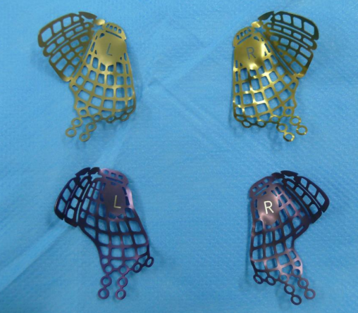
Рисунок 2.1 – Матричні орбітальні пластини

1.4 Сучасні методи сегментації для отримання об'ємних орбітальних вимірів

Дуже складна орбіта містить очі і його придатки. Вона складається з семи кісток і служить для захисту очей від механічних травм [9]. Комплексна тривимірна анатомія орбіти робить постановку діагнозу і лікування різних хвороб орбітальної області складними. Тому дуже точні орбітальні оцінки мають вирішальне значення для управління орбітальними захворюваннями [10], а надійні високоякісні контрольні вимірювання є наріжним каменем належної діагностики захворювань орбіт. Оцінювачі повинні пам'ятати про вплив окулярного набухання і компенсацій з недавніх орбітальних анатомічних змін або ятрогенних втручання [11]. Парна орбіта може служити в якості контролю для порушеної орбіти для перед- і післяопераційних оцінок, тому що не зачеплені очі не матимуть набряк тканин, який часто виникає після операції.
Таким чином, необхідний об'єктивний метод отримання якісних орбітальних об'ємних вимірів у пацієнтів. Вимірювання обсягу орбіти можна отримати, розділивши кісткову раму стінок орбіти і шляхом точної епіталізаціі переднього і заднього закриття порожнини. Кожна програма сегментації має долати дві основні проблеми в області орбіти, що випливають з тонких кісткових областей орбітального потоку і медіально-орбітальної стінки. По-перше, ці регіони часто невірно представлені в тривимірному наборі даних, головним чином через зусилля по зниженню активності, і не можуть використовуватися з деякими методами сегментації (наприклад, сегментування на основі порогових значень). Ці області часто з'являються у вигляді отворів в тривимірному наборі даних, хоча він не пошкоджений. Тому ці отвори часто називають псевдо-форамінами [12]. По-друге, методи візуалізації, такі як КТ, стають все більш важливими через їх низьку вартість, нижчого опромінення пацієнтів і збільшення доступності [13,14]. Однак сегментація кістки в тонких орбітальних областях може бути складною при скануванні КТ через відмінності в традиційному КТ-скануванні через зміцнення пучка і неоднорідності [15].
Були зроблені різні зусилля для створення надійних методів орбітальної оцінки і вимірювання. В даний час доступні чотири методи: ручна, заснована на порозі, заснована на Atlas і модельній сегментація. Ручна сегментація, визначається користувачем. Оцінювачі повинні відзначати кордон об'єкта вручну в кожному фрагменті зображення. Цей метод є точним, його можна використовувати практично у всіх зразкових моделях, і для цього потрібні навички і досвід [16-18]. Ручна сегментація звичайно використовується в операціях з комп'ютером, але зараз вона зарезервована для дуже складних або унікальних завдань. Сегментація на основі порогових значень заснована на тому, що кожна тканина має унікальну шкалу Хаунсфілда (ШХ). Ці значення можуть використовуватися для сегментування структур з тими ж радіологічними властивостями в специфікаціях. На жаль, цей метод сегментації не може бути використаний для сегментування кісткової орбітальної структури в основному через псевдофораміни. Atlas-сегментування розділяє об'ємні вимірювання на характерних орієнтирах інтактного черепа. В основі цих наземних знаків лежить шаблон, який використовується в певній галузі, що представляє інтерес [20]. Під час процесу реєстрації результати сегментації визначають точні розміри площі [21,22]. Можуть бути скориговані вручну за допомогою локальних інструментів деформування. Тому цей метод можна використовувати для сегментації об'ємного обсягу. Сегментація на основі моделі включає оцінку очікуваної форми сегментації (наприклад, обсяг інтраорбітального об'єму) і розміщення її в бажаній області сегментації.
Розширюючи і деформуючи модельну форму для визначення базового набору даних зображень, можна отримати бажану сегментацію [22]. Методи сегментації на основі моделі можуть використовувати різні способи вираження попередніх знань, таких як мітки або обмеження щодо початкової форми. Мітки - це набори пар основних значень. Вони можуть бути прикріплені до вершин, країв або трикутників і містять параметри деформації. Типові сценарії сильніше згладжують біля форемін або збереження гострого краю. Інший підхід містить моделі статистичної форми, які виражають основні компоненти варіацій, що базуються на великій кількості вибірки [18]. Деформативні моделі є підгрупою модельних підходів сегментації, які успішно застосовуються до багатьох сценаріїв, включаючи серце, стегна та печінку [23]. Неповні автоматичні підходи до сегментації на основі моделі можуть керуватися користувачем або взаємодіяти з використанням пристроїв-гаптиків. Орбітова сегментація виявилася хорошим застосуванням для деформованих моделей, особливо за підтримки статистичних формних моделей.

Висновок до розділу 1

В даний час в клінічній практиці для діагностики пацієнтів і планування хірургічних процедур використовується ручна, заснована на порогових значеннях і Atlas сегментації. Однак для оцінки правильного обсягу використовуються тільки методи ручної і Atlas сегментації. Сегментація на основі моделей рідко використовується, але може бути хорошим варіантом для подолання проблем псевдофораміну і зміни характеристик зображення між методами сканування. В даній роботі порівнювалася ручна, заснована на Atlas і модельній сегментації, яка використовується для вимірювання об'єму орбіти. Дослідники стверджують, що це перша сегментація на основі моделі, яка використовується для вимірювання об'єму орбіти, і перший раз результати безпосередньо порівнюються з іншими вимірюваннями об'ємних об'ємів. Спеціально розглянута точність сегментації, зручність використання та час, необхідний для визначення об'ємного об'єму. Мета вибору матеріалів внутрішньої реконструкції полягає в тому, щоб ізолювати вміст орбіти від носової порожнини і забезпечити післяопераційну підтримку, достатню для запобігання енофтальмозу. Мінімальна потреба в підтримці полягає в тому, щоб забезпечити достатню стійкість до навантаження, створюваного об'єднаним внутрішнім вмістом орбіти. Це включає в себе вагу очного яблука, екстраокулярну мускулатуру, орбітальний жир, нервово-судинні структури, слізний апарат і навіть мускулатурні кришки.

РОЗДІЛ 2

МАТЕРІАЛИ ТА МЕТОДИ

2.1 Обробка очних орбіт за допомогою програми Mimics

Багато загальноприйнятих систем для аналізу і візуалізації медичних зображень надають інструменти, які можуть бути використані для ручної сегментації довільних об'єктів у КТ зображеннях. Прикладом такої систем є Mimics. Для кожного знімку зображення КТ користувач використовує мишу або стилус, щоб намітити або заповнити області, що відповідають зацікавленим об'єктам. Навігація між знімками зазвичай виконується за допомогою клавіатури. Щоб правильно реконструювати 3D-об'єкти в зображеннях КТ, користувач повинен переглянути та сегментувати суміжні знімки у порядку. Mimics - це система сегментації медичних зображень, призначена для сегментації різних об’єктів, в тому числі, очної орбіти. Вона реалізує метод ручної сегментації. Система надає розширені інструменти візуалізації обсягу і виробляє точні сегментації орбіти. Проте потенційний мінус системи полягає в тому, що користувальницький інтерфейс призначений для традиційних пристроїв 2D-вводу.
Для досягнення поставленої мети проведено ретроспективний аналіз результатів комп’ютерної томографії до та після лікування 15 пацієнтів (середній вік становив 31,3±11,2 років), які проходили лікування або звертались на консультацію до Київської обласної клінічної лікарні та Київської міської лікарні швидкої медичної допомоги з приводу посттравматичних дефектів орбіти за період з 2015 по 2018 роки. Обсяг орбіти часто використовується для об'єктивного порівняння характеристик порушеної і не порушеної орбіти у одного і того ж пацієнта (наприклад, після односторонньої реконструкції орбіти). Таким чином, обсяг обох орбіт було виміряно у всіх 15 пацієнтів (n = 30 орбіт) з використанням методу ручної сегментації. Всі сегменти сегментації орбіти виконувалися на стандартному персональному комп'ютері.
Орбітальна область повинна була бути відзначена вручну в кожному фрагменті набору даних для кожної орбіти. Потім, за допомогою програмного забезпечення інтерполювали область між зрізами і вираховували тривимірний обсяг орбіти.
Форма орбітальної моделі, яку ми вибрали, була заснована на ручній інтраорбітальній сегрегації неушкодженої орбіти відповідної сторони зі зменшенням 2/3 від вихідного розміру. Розмір може бути скоректований в програмі, хоча в даних випадках це не було зроблено. Модель відповідної сторони була розміщена вручну приблизно на орбітальних межах. Точне розміщення, тобто повне розміщення всередині потрібної області, не вплинуло на результат остаточної сегментації, оскільки під час сегментації на основі моделі можливе зростання та зменшення. Три основні сили (зростаюча сила, сила згладжування та сила зображення) використовуються для управління розширенням моделі та для створення власне орбітальної сегментації. Зростаюча сила застосовується до повної моделі для кожної вершини ($v_{i}$), спрямованої вздовж нормального ($n_{i}$) і коректується фактором $s_{b}$), наступним чином [27]:

$F^{b}\left(v_{i}\right)=s_{b}n_{i}$ (2.1)

Потім Лапласівська сила згладжування застосовується таким чином, щоб уникнути "витоку" моделі через псевдоформіни або інші геометричні орбітальні отвори. Окремі вершини витягуються більш сильно до судин, що знаходяться далі, а окремі вершини, що проходять через псевдоформіни, будуть віддалені назад силою згладжування:

$F^{b}\left(v_{i}\right)=\frac{s_{s}}{\left|U_{v_{i}}(∆)\right|} \sum_{ u ϵU_{v_{i}}(∆)}{u-v_{i}}$ (2.2)

де $U_{v_{i}}(∆)$ - сусідні вершини досягнуть до Δ краю, які визначають розмір сусідства $u$, вершина якого є членом $U_{v_{i}}(∆)$, і $s_{s}$ - регульований фактор. Сили нормалізуються до компенсації для різних розмірів кварталів. Сумарні відмінності відрізняються один від одного, якщо вони мають різні напрямки та подібні відстані до центру. Однак, якщо ні, то внаслідок цього є силою в напрямку далекого сусіда, вертикальним, що спрямована на запобігання дір.
Нарешті, сила зображення використовується для адаптації моделі до фактичних даних зображення. Внаслідок несумісного картографування ШХ в КТ використовувався градієнт, а не інтенсивність. Це було виконано, використовуючи таке рівняння:

$F^{i}\left(t_{j}\right)={-s}_{i}n_{i}\sum_{x_{t}ϵ t_{j}}{\sum_{δ=δ_{b}}^{δ_{f}}{k(δ)∙g(x_{t}+δ∙n_{j}}})$ (2.3)

де $F^{i}\left(t_{j}\right)={-s}_{i}$ силу зображення для трикутника $t_{j}$. Для кожного вокселя $x_{t}$ розрізаний по $t_{j}$, нормалізований градієнт зображення g () розраховується на $δ_{f}$ шарах перед $t_{j}$ та $δ_{b}$ шари за $t_{j}$. Градієнти були масштабовані, використовуючи коефіцієнт масштабування, що залежить від шару $k(δ)$, а потім підсумовують. Вони масштабуватимуть силу за нормальних $n_{j}$ з $t_{j}$. Отримана сила змінюється з урахуванням фактора $s_{i}$. Однією з проблем використання цієї моделі є правильне розташування переднього закриття. Після розширення моделі над орбітальним кордоном (без передньої зовнішньої сили, щоб зупинити розширення моделі), увігнуті кордони періорбітального краю області визначають шлях закриття. Це найкращий спосіб самостійно визначати передню поверхню закриття для кожної орбіти [26-28]. Всі сегментовані області перед цим потоком видаляються з кінцевої об'ємної сегментації орбіти.
Вікно м'яких тканин (відтінки сірого), яке використовується для дискримінації серед орбітальних м'язів, жирів та кісткової тканини. Орбітальні числа КТ м'яких тканин були встановлені на рівні - 200 до + 100 Хаунсфілда одиниць (HU) для кісткового орбітального обсягу + 100 до + 300 Оптимальним порогом було КТ на півдорозі між числами КТ тканин, які потрібно розділити. В результаті Маска (Mask), що містить тканини з обраним КТ-номером у кожному з трьох стеків зображень, і змінюється колір кожного разу за основним процесом, як регіон, що зростає або віднімається, що завершено. Комп'ютерне розділення різних тканин та ручне видалення тканин проводилося лише тоді, коли зберігалася зацікавлена тканина. Критерії включення до клінічної групи були наступними:
- проведення односторонньої реконструкції стінок орбіти стандартними титановими імплантатами (орбітальними пластинами) та/або кістковими ауто трансплантатами;
- проведення КТ лицевого черепу до та після хірургічного втручання.
Першим кроком у створенні 3D-зображення з 2D-даних є сегментація. Імітація має кілька інструментів для сегментації або розділу, регіонів, що представляють інтерес. Наприклад, Thresholding використовується для класифікації всіх пікселів у певному діапазоні Hounsfield як одного кольору або маски. Якщо встановити лише нижчу порогову величину, всі пікселі, що перевищують або дорівнюють заданому значенню, містять ту саму маску. Крім того, можна встановити верхнє та нижнє порогові значення. У такому випадку пікселі, що потрапляють до зазначеного діапазону, складають одну маску. Малювання лінії профілю може бути корисним при встановленні порогових значень, оскільки він показує, як значення сірого значення змінюється вздовж лінії на зображенні. Різні розділи зображення можуть бути виділені за допомогою різних масок. Маска, вибрана на вкладці «Masks» управління проектом, вважається активною маскою. Після встановлення порогу, маску потрібно буде розділити на численні об'єкти. Функція «Region Growing» дозволяє це зробити, а також корисно для видалення плаваючих пікселів. З посиленням «Dynamic Region Growing» не потрібно робити спочатку. Замість цього, Mimics створює маску, яка грунтується на тому, як навколишні пікселі порівнюють із сірим значенням вибраного значення, автоматично визначаючи порогові значення. Цей інструмент виявляється дуже корисним для сегментування структур, таких як кровоносні судини та нерви. Для подальшого сегментування різних частин зображення, Mimics має вибір інструментів редагування. «Edit Mask» - це інструменти, необхідні для нанесення, видалення або локального порігу певної маски. «Crop Mask» обмежує сегментацію до визначеної області, видаливши все з маски, що знаходиться за межами обраної обмежувальної області. «Boolean operations» включають пошук перетину та об'єднання двох масок.
Файли комп’ютерної томографії у форматі Dicom, експортували у програмне середовище (Mimics (Materialise Dental, Leuven Belgium), де проводили сегментацію зображення, в діапазоні рентгенологічної щільності кісток та м’яких тканин і отримували тривимірні моделі лицевого черепу та обличчя хворого. Після усунення артефактів та редагування отриманих моделей за допомогою булевих операцій, в ручному режимі виділяли частину м’яких тканин, обмежену кістковими стінками орбіти та створювали моделі орбіт (рис. 2.1).
Метод розрахунку обсягу такий: для аксіальних зображень, починайте з середини орбіти і працюйте вгору та вниз. Для корональних зображень працюйте спереду і ззаду з середини орбіти. Для сагітальних зображень працюйте від медіальної до бічної сторони.
Об'єм кісткової орбіти вимірюється таким чином:
- використати налаштування маски від -200 до + 100 HU (м'які тканини) за допомогою функції Thresholding. Всі м'які тканини всередині і за межами кісткової орбіти (жир, м'язова нервова тканина, очне яблуко) видно. Зберегти цю маску для використання в інших вимірюваннях тканини;
- згенерувати маску з налаштування трешхолда від +100 до + 300 HU (кісткові тканини), яка визначає кісткові межі орбіти. Потім відокремити їх від залишкового черепа в стекі лобової кістки (Crop Mask), нижнього орбітального краю, переднього слізного гребіня (тільки зона очного яблука);
- вилучити маску кісткової тканини від оригінальної збереженої маски м'яких тканин ( функція Boolean operations);
- із отриманої маски видалити кожен піксель залишкових фрагментів, які не відносяться до очного яблука, рухаючись поступово слайд за слайдом (функції Region Growing і Erase)
- в кінцевому результаті отримати маски лівої та правої очної орбіти (до та після операції) (рис. 2.1).

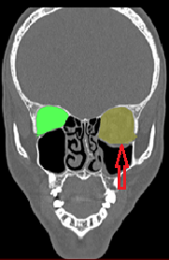 | 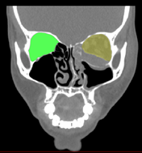
а) б)
Рисунок 2.1 – Сегментація очної орбіти: а) до операції; б) після операції

Для виконання перетворення від 2D до 3D використовується функція «Calculate 3D». Доступні різні варіанти якості створеної 3D-моделі. Низька і середня якість мають короткі розрахункові моменти, але можуть привести до більш апроксимованої моделі. Висока якість може давати більш гладку, більш точнішу модель, однак найбільш точною буде використання оптимальної настройки, що і було зроблено під час обрахунку очних яблук всіх пацієнтів до та після операції (рис. 2.2). При необхідності параметри 3D-розрахунку можна встановити вручну за допомогою спеціального параметра. Також залежно від типу потрібного файлу, Mimics має різні варіанти експорту, включаючи експорт у форматі STL.

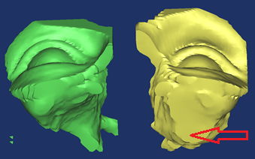 | 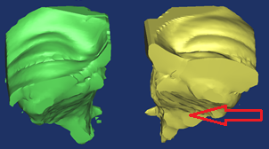
а) б)
Рисунок 2.2 – Згенеровані моделі травмованої та неушкодженої орбіт: а) до операції; б) після операції

Для порівняльного аналізу згенерувані моделі орбіт травмованої та неушкодженої сторони, обрізали по кістковому краю орбіти за допомогою функції «Crop Mask». Дана маніпуляція була проведа для того, щоб максимально знизити похибку при обрізанні тих мяких тканин, які не були обмежені кісткою. Тому при обрахунку об’єм (см³) лівої та правої орбіти (до та після операції) були врахованні всі індивідуальні та анатомічні відмінності кожного пацієнта, а також похибка значно зменшилася (рис. 2.3 ). Обсяг 3D реконструкції виражався в кубічних міліметрах до двох десяткових знаків. Тривимірний візуальний контроль вимірювань може бути здійснений в будь-який момент під час вимірювань. Це дозволило нам візуально перевірити результат розрахунків. Програмне забезпечення обчислює об'єм тканини шляхом додавання вокселів та реконструюється. Обрахунок проходить автоматично в програмному середощі Mimics (рис. 2.4).

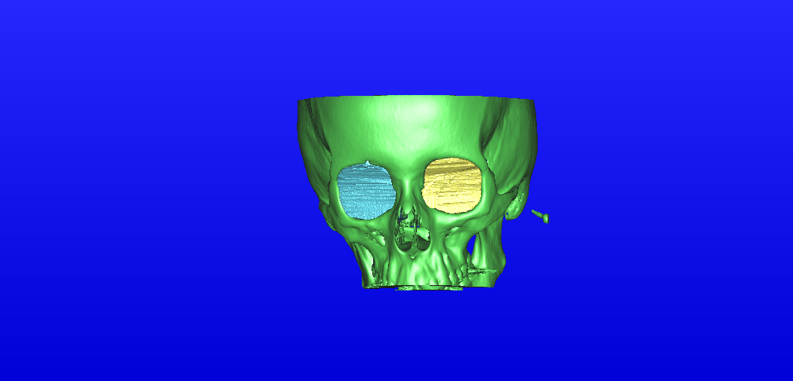
Рисунок 2.3 – Обрізані очні яблука відносно кісткової частини орбіти

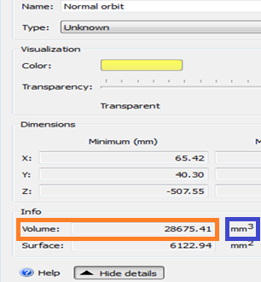
Рисунок 2.4 – Визначення об’єму в програмному середовищі Mimics
Щоб описати зовнішню поверхню 3D-моделі, Mimics використовує формат STL, який є загальним форматом файлів у Rapid Prototyping RP. Формат STL дозволяє точно описати найбільш складні геометрії. Це необхідно, оскільки анатомічні дані в цілому дуже складні. Точна сегментація важлива для того, щоб витягнути значну інформацію із зображень.
Особливості програмного забезпечення Mimics:
- системні вимоги – Windows – XP/Vista/7;
- типи моделей – поверхня і об’єм надані;
- особливості моделювання – thresholding (порогове значення) , region growing (зростання регіону), boolean operations (логічні операції), cavity fill (заповнення порожнини), edit masks (редагування масок), multiple slice edit (редагування декількох фрагментів), morphology operations (морфологічні операції);
- функції вимірювання – 2D та 3D вимірювання відстані, кут, діаметр, щільність у прямокутнику, густина в еліпсі, анотації, об'єкти модуля САD, повторна нарізка, щільність;
- освітні особливості – експорт моделей;
- додаткові додатки – 3-matic module.
Переваги Mimics:
- простий у використанні;
- допомога користувача;
- високоякісний інструментарій вимірювання;
- можливість картування поверхонь;
- CAD об'єкти є потужними для вимірювань в інших програмних забезпеченнях;
- навчальний потенціал можна досягти за допомогою екрану для демонстрації анатомічних структур.
- наявні вимірювальні інструменти можуть бути використані для демонстрації клінічних методів та вимірювань.
Недоліки Mimics:
- тривалість, необхідна для створення 3D-моделі;
- важко точно розмістити вимірювання в 3D (функції вимірювання);
- великі затрити часу при обробці кожного слайда.
Отже медичні зображення, були отримані від сканерів з КТ, які складаються з інформації про відтінки сірого. Імітація дозволила користувачеві створити моделі на основі сірих значень (Hounsfield одиниць у КТ зображеннях) в межах цих зображень. Сіре значення - це число, пов'язане з піксельним зображенням, яке визначає тінь (білий, сірий або чорний) піксель.Виявлено, що існує прямий зв'язок між щільністю матеріалу сканованого об'єкта та сірим значенням, призначеним для кожного пікселя у даних зображення. Через це Mimics має гнучкість у створенні моделей з будь-якої геометрії, яка відрізняється від переглянутих даних. Цей тип сегментації називається пороговим і дає точні моделі. Багато інструментів сегментації в Mimics є загальними в обробці зображень і можуть застосовуватися в будь-якому з переглядів (XY, XZ або YZ), але Mimics також має унікальний інструмент для редагування 3D-файлів; початкова сегментація може бути оптимізована в 3D-перегляді. Це робить редагування дуже простим, оскільки це дозволяє справжнє редагування в 3D, що легше зрозуміти, ніж 2D редагування. Використовуючи сегментацію та відомі відомості про розмір пікселів та відстань між фрагментами зображення, Mimics може обчислити 3D-модель.

2.2 Використання програмного забезпечення D2P для створення 3D моделей очних орбіт

D2P - це окремий модульний пакет програмного забезпечення, який розроблений для вирішення та консолідації усіх етапів підготовки 3D-моделей. Він спирається на автоматичні інструменти сегментації, які мінімізують зусилля та час, пов'язані з створенням цифрової моделі пацієнта.
Програма призначена для використання медичним персоналом для проведення передопераційного хірургічного планування та дозволяє експортувати 3D-цифрові моделі в різних форматах, які можуть використовуватися численними додатками.

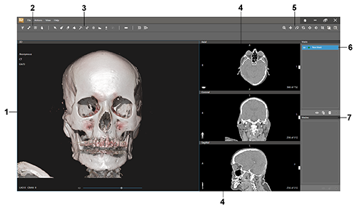
Рисунок 2.5 – Інтерфейс програмного забезпечення D2P

На рисунку 2.5 зображено інтерфейси програми, а саме:
- 3D-модель перегляду (3D Model View);
- Кнопки заздалегідь установлених структур - автоматичні інструменти сегментації (Structure Presets Buttons – Automatic Segmentation Tools);
- Напівавтоматична та ручна панель інструментів сегментації (Semi-Automatic and Manual Segmentation Toolbar);
- Відскановані перегляди (Scanned Views);
- Навігаційна панель інструментів (Navigation Toolbar);
- Панель маски (Mask Panel);
- Сітчата панелей (Mesh Panel).
Після імпорту D2P вилучає доступну інформацію про дані у файлі та відображає її в наступних категоріях:
- Name – ім'я пацієнта;
- Last modified – дата останнього змінення будь-якого файлу в папці;
- ID – ідентифікатор пацієнта;
- Study date – дата сканування;
- Images – кількість зображень у файлі сканування;
- Modality type – формат файлу (CT, CBCT, MR, 3D-модель, STL, PLY, JPEG та ін.);
- Referring physician – ім'я лікаря, який поставив пацієнта.
D2P використовує кілька методів сегментації: глобальний пороговий показник, виявлення краю та зростання регіону. Глобальний пороговий рівень є найбільш часто використовуваним методом сегментації кістки в лікувальній хірургії. В глобальному пороговому значенні одиничне порогове значення t для кістки здійснюється вручну або автоматично. Тобто всі вокселі з сірим значенням, рівним або більше t, включаються в сегментований об'єм за допомогою бінарної маски $M_{x,y}$:

$M_{x,y}=\left\{\begin{aligned}{1 I}_{x,y}≥t \\ {0 I}_{x,y}<t\end{aligned}\right.$ (2.4)

де ${ I}_{x,y}$ позначає сіре значення у координатах $x$ та $y$ у кусочку зображення КТ. Глобальне порогові значення має певні недоліки, а саме, вокселі перебувають на межах тканин, які містять більше одного типу тканини та викликають розмитість сірих значень через кордони. Це явище називається ефектом часткового обсягу. Як наслідок цей ефект, точне розмежування меж тканин з використанням єдиного порогового значення залишається складним і може призвести до переоцінки чи недооцінки регіону, який представляє інтерес. Крім того, одне порогове значення не враховує артефакти, шум зображення, фотонової зміни сірих значень між різними сканерами КТ та протоколами, що може призвести до несумісних результатів сегментації. Ці недоліки призвели до розробки більш складних методів визначення порогових значень, таких як місцеві обмеження. Місцеве порогове значення, також називається багаторівневим пороговим значенням, розподіляє зображення на кілька частин, для яких можна вибрати індивідуальну смугу пропускання $t _{k}$ $t _{k+1}$. Включено всі вокселі з сірим значенням між $t _{k}$ і $t _{k+1}$ можливість повторно оновлювати класифікацію вокселів на додатковому другому кроці після глобального порогового часу. Визначення краю, з іншого боку, ідентифікує локальний край на зображеннях КТ шляхом обчислення градієнтів сірого значення (похідних). Градієнти з величиною, яка перевищує обрану порогову величину, визначаються як ребра. В даний час доступний ряд операторів виявлення краю. Виявлення краю залишається одним з найбільш часто використовуваних, найшвидших і точних операторів. Виявлення краю добре підходить для сегментації структур з різним контрастом у різних регіонах, таких як довгі кістки. Проте місцеві сірі змінні значення, викликані шумом, і (металеві) артефакти часто помилково ідентифікуються як краї. Слід також зазначити, що без подальшої обробки методи виявлення межі необов'язково сегментують всі вокселі кістки у зображенні та, таким чином, повинні бути об'єднані з іншими методами, такими як регіон. У регіоні, що розвивається, певний воксел вручну вибирається як точковий для певного типу тканини. Згодом сірі значення сусідніх вокселів порівнюються з сірим значенням точки нанесення. Вокселі, які відповідають заданим критеріям однорідності, маркуються та згруповані разом, утворюючи таким чином регіон $R _{i}$ пов'язаних вокселів у КТ зображення I:

$R _{1}∪R _{2}∪R _{3}∪…∪R _{1}=I$ (2.5)

На практиці, зростання регіону є рідко єдиним методом сегментації, але він зазвичай поєднується з іншими методами, такими як (глобальний) пороговий рівень. Перевага регіонального розвитку полягає в тому, що вона відкидає вокселі, які не пов'язані з анатомічною структурою, що представляє інтерес, внаслідок чого скорочується тривимірне друкування та економія матеріалів. Недоліком зростання регіону є те, що для кожної окремої кісткової структури потрібна індивідуальна точка розміщення вручну. Крім того, шум та ефект часткового обсягу можуть призвести до порожнини або помилково пов'язаних структур у сегментованому зображенні. В останні роки було розроблено ряд передових методів сегментації зображення КТ. Найбільш усталений та підтверджений передовий метод сегментації зображення на сьогоднішній день базується на моделях статистичної форми. Методи на основі моделі статистичної форми генерують статистичну форму моделі анатомічної рентабельності інвестицій з навчального набору даних. Цей навчальний набір даних містить велику кількість повністю сегментованих КТ-образів, які усереднені для формування середньої моделі анатомічної форми, а також загальних варіантів варіантів та їх вірогідності. Модель, надана:

$\overset{→}{S }\left(\overset{→}{b}\right)=\overset{→}{v}+\sum_{k}{b_{k}}p_{k}$ (2.6)

Формула 2.6 описує будь-яку можливу форму $\overset{→}{S }$ як лінійну комбінацію $k$ власних мод $\overset{→}{p}$ з вагами $\overset{→}{b}$, де $\overset{→}{v}$ означає середню модель форми. Ця модель може бути пристосована до нового, нерозгалуженого набору даних зображень, а сегментація в термінах маси $\overset{→}{b}$, потім формує наближення сегментованої форми.
На основі описаних методів, використовуючи функцію Thresholding (рис 2.6). За допомогою цієї функції сірі значення масштабуються відповідно до одиниць Hounsfield (HU): повітря (-1000 HU), вода (0 HU) і компактна кістка (+1000 HU).

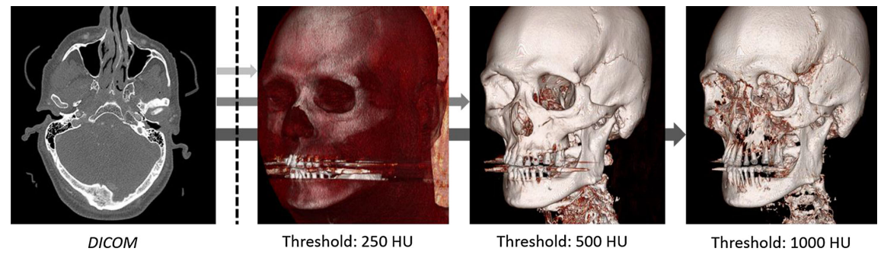
Рисунок 2.6 – Масштабування відповідно до одиниць Hounsfield у функції Thresholding

У технології КТ ступінь рентгенівського ослаблення масштабується за допомогою сірих значень, отже, значень вокселів. Крім того, повідомляється про велику мінливість сірих значень між різними сканерами КТ. Також значення одиниць Hounsfield для м’яких тканин також може змінюватися. Тому для створення масок для побудови для м’яких тканин також може змінюватися. Тому для створення масок для побудови 3D об’єктів значення варіювалося від 250 HU до – 400 HU в залежності від різних факторів, які впливають на якіть КТ знімків. Ці значення корегувалися оператором вручну із автоматично запропонованих значень для м’яких тканин (рис 2.7).

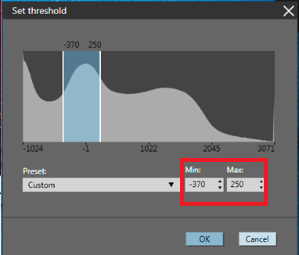
Рисунок 2.7 – Підбір значення Hounsfield для м’яких тканин

На основі підібраного порогового значення створюємо маску. Різні розділи зображення можуть бути виділені за допомогою різних масок. Маска, вибрана на вкладці «Masks» управління проектом, вважається активною маскою. D2P створює маску, яка грунтується на тому, як навколишні пікселі порівнюють із сірим значенням вибраного значення, автоматично, але в даній роботі він був скорегований вручну, визначаючи порогові значення. Цей інструмент виявляється дуже корисним для сегментування структур, таких як кровоносні судини, мяких тканин та нервів. Для подальшого сегментування різних частин зображення, D2P має вибір інструментів редагування. «Edit Mask» - це інструменти, необхідні для нанесення, видалення або локального порігу певної маски (рис 2.8). Також було навмисне вибирано порогові значення "м'яких тканин" під час сегментації кісток, щоб включити максимальну кількість кісток-специфічних сірих значень. Ці сірі значення розподіляються на вокселі, які представляють різні тканини під час процесу реконструкції зображення КТ. Проте в ході цього процесу вокселі на межах кістки до м'яких тканин, частково заповнені м'якими тканинами, зазвичай призначаються нижчим значенням сірого, ніж кістка. Це явище називається частковим ефектом обсягу. Як наслідок частковий ефект обсягу, вокселі можуть бути помилково виділені на "м'які тканини" замість "кістки", що призводить до втрати даних і, отже, до порожнини кісток в моделі STL. Тому це явище врахувалося, оскільки втрата даних може призвести до великих неточностей приобрахунку об’єму.

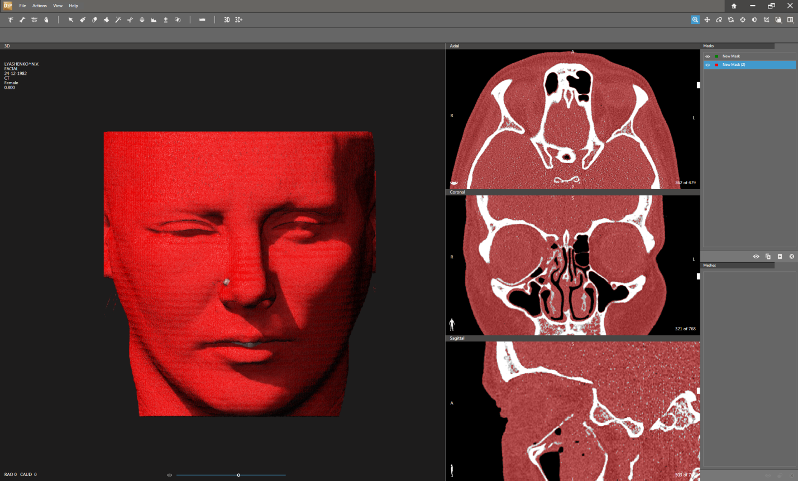
Рисунок 2.8 – Створення маски м’яких тканин

Після створення маски захоплюється вся область голови, тому використовуємо функцію «Crop Mask», яка обмежує сегментацію до визначеної області, видаливши все з маски, що знаходиться за межами обраної обмежувальної області (рис 2.9 ). Всі обрізання проводяться зразу на автоматично сформованій моделі по лівий бік екрана. Після обрізання для аксіальних зображень, потрібно починати з середини орбіти і рухатися вгору та вниз. Для корональних зображень потрібно працювати спереду і ззаду з середини орбіти. Для сагітальних зображень потрібно рухатися від медіальної до бічної сторони.

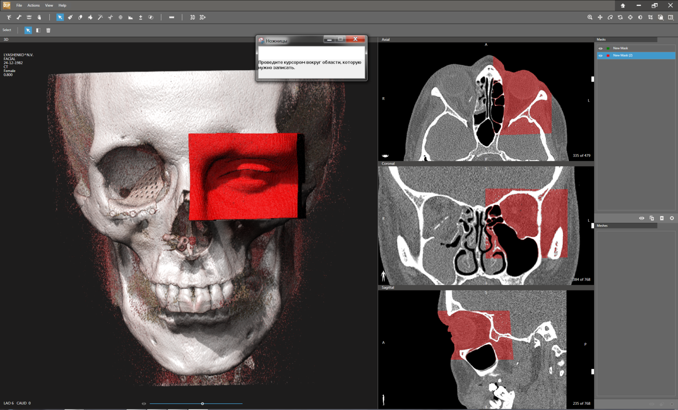
Рисунок 2.9 – Використання функції «Crop Mask»

Після того, як область обробки була виявлена, можна приступати до сегментації бажаного поля, у даному випадку це очне яблуко. Для цього в D2P було використано функцію «Multiple Slice Edit». Цю функцію можна використовувати для копіювання редагування, виконаного на одному фрагменті, на інші фрагменти. Це особливо корисно для усунення розсіювання або від'єднання двох частин тіла, які торкаються більше одного шматка. В даному випадку м’які тканини очної орбіти з’єднуються з іншими м’якими тканина в суміжній області і мають контактну точку, яку важко ідентифікувати. Редагування навіть можна зробити в 3D-перегляді за допомогою редагування маски в 3D. За допомогою цього інструмента ви можете відразу побачити, як редагування змінює 3D-модель. «Multiple Slice Edit» - це інструмент економії ресурсів, оскільки він дозволяє застосувати редагування вручну на одному або декількох зрізах. Також використовуючи функцію «Interpolate», яка створює тимчасову маску, яка поширюється між двома вибраними фрагментами (рис 2.10). Це заміняє здійснення ручного редагування на багатьох скибочках. В даному випадку виділення бажаної області здійснювалася в межах від 20 до 30 слайдів, тобно використовували функцію «Multiple Slice Edit» тільки через кожних 20-30 слайдів.

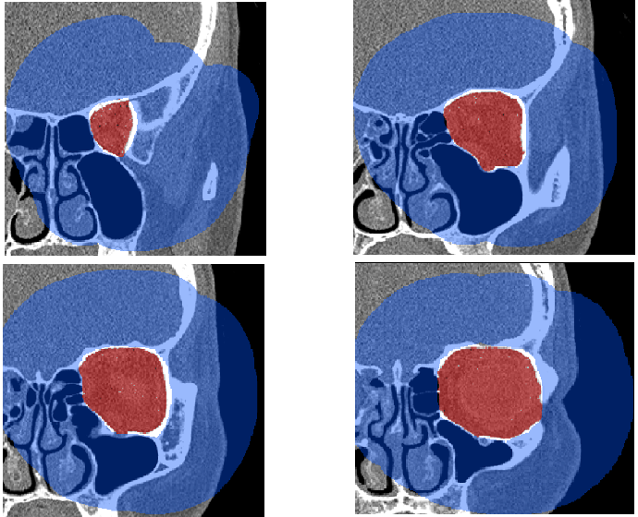
Рисунок 2.10 – Обробка за допомогою функцій «Multiple Slice Edit» і «Interpolate»

3D моделі очних орбіт також були обрізані відносно відносно кісткової частини орбіти, як це було зроблено у програмному середовищі Mimics (рис 2.3). Для виконання перетворення від 2D до 3D також використовується функція «Calculate 3D». Доступні різні варіанти якості створеної 3D-моделі. Низька і середня якість мають короткі розрахункові моменти, але можуть привести до більш апроксимованої моделі. Висока якість може давати більш гладку, більш точнішу модель, однак найбільш точною буде використання оптимальної настройки, що і було зроблено під час обрахунку очних яблук всіх пацієнтів до та після операції. При необхідності параметри 3D-розрахунку можна встановити вручну за допомогою спеціального параметра. Також залежно від типу потрібного файлу, D2P має різні варіанти експорту, включаючи експорт у форматі STL (рис. 2.11).

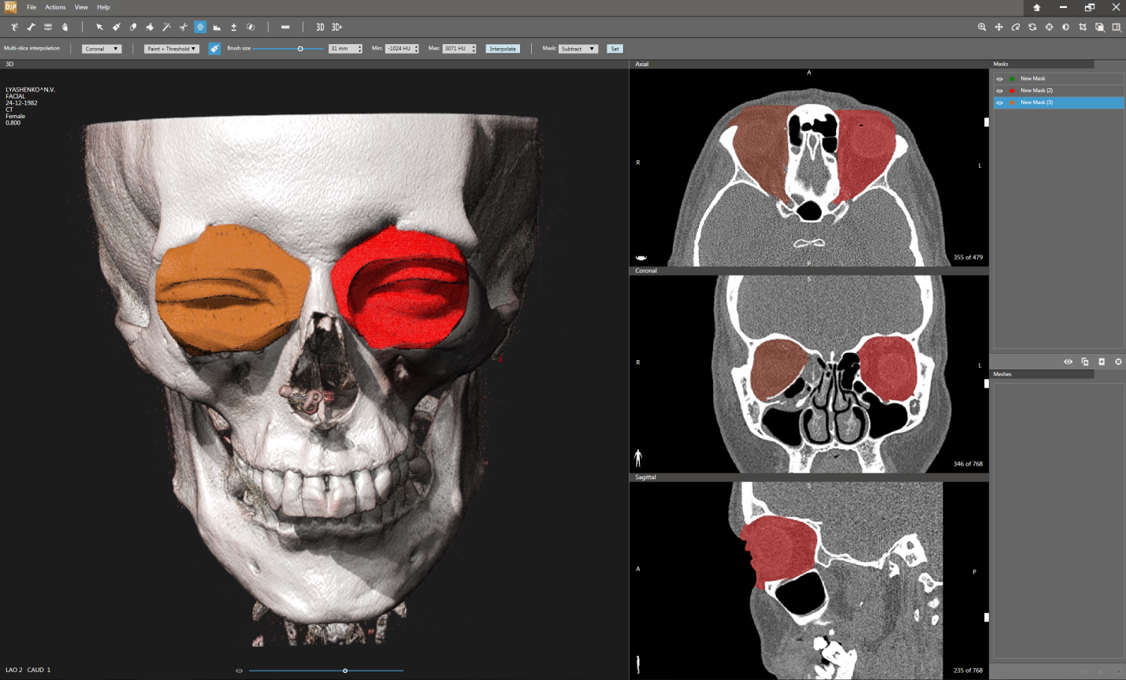
Рисунок 2.11 – Оброблені моделі очних орбіт

Об’єм 3D реконструкції виражався в кубічних міліметрах до двох десяткових знаків. Тривимірний візуальний контроль вимірювань може бути здійснений в будь-який момент під час вимірювань. Це дозволило нам візуально перевірити результат розрахунків. Програмне забезпечення обчислює об'єм тканини шляхом додавання вокселів та реконструюється. Обрахунок проходить автоматично в програмному середощі D2P окремо для лівої та правої очних орбіт, враховуючи дані до та після операції. Операція обрахунку об’єму не відрізняється від алгоритму обрахунку в Mimics, як було показано на рисунку 2.4.
Основні переваги програмного забезпечення D2P:
- набір створення для підтримки всіх етапів підготовки моделі;
- ідеально підходить для доопераційного хірургічного планування;
- створюйте 3D-модель за лічені хвилини, використовуючи автоматичні інструменти сегментації;
- підтримує різні способи візуалізації (КТ, МРТ);
- інтуїтивно зрозумілі інструменти для редагування, включаючи окраску моделі;
- розширене 3D візуалізація та повна свобода керування моделлю у віртуальному режимі;
- легкий контроль управління даними.
Програмне забезпечення D2P використовує подібні фундаментальні технології, в тому числі:
- перегляд даних медичних зображень на осьових, корональних і сагітальних знімках;
- можливість обробляти, переглядати та аналізувати дані медичної візуалізації;
- передача та маніпулювання зображення через програмне забезпечення, яке використовується для створення 3D-об'єкта;
- висока якість візуалізації об’єктів;
- особливості моделювання – thresholding (порогове значення) , region growing (зростання регіону), boolean operations (логічні операції), cavity fill (заповнення порожнини), edit masks (редагування масок), multiple slice edit (редагування декількох фрагментів), morphology operations (морфологічні операції); «Interpolate» (поширення між вибраними фрагментами).

2.3 Автоматизоване програмне забезпечення Disior

Disior представляє собою програмне забезпечення для аналізу медичних образів наступного покоління для клінічного застосування. До сьогоднішнього дня 3D-медичні зображення були проаналізовані, використовуючи 2D шматки, як це було показано в двох попередніх програмних забезпеченнях, таких як Mimims і D2P. Програмне забезпечення Disior аналізує оригінальні 3D-дані враховуючи 3D моделі. На відміну від попередніх програм в Disior не потрібно окремо створювати маску з якої потім вибудовується 3D модель. Наприклад, Thresholding використовується для класифікації всіх пікселів у певному діапазоні Hounsfield. Як і в попередніх програмах за допомогою функції Thresholding сірі значення масштабуються відповідно до одиниць Hounsfield (HU): повітря (-1000 HU), вода (0 HU) і компактна кістка (+1000 HU). Тому для створення 3D об’єктів значення варіювалося від 200 HU до – 300 HU. Значення одиниць Hounsfield заноситься в загальну таблю результатів (рис. 2.17). Щоб побудувати 3D об’єкт можна використовувати аксіальні зрізи, рухаючись зверху вниз а або навпаки, находимо найширший зріз очного яблука. Потім за допомогою стрілки позначаємо початок і кінець орбіти (рис 2.12). Для побудови можна використовувати також коронарні зрізи, але потрібно рухатися з передньої частини голови і до задньої, але в даному випадку межі орбіти краще видно на аксіальних зрізах. Тривимірний візуальний контроль вимірювань може бути здійснений в будь-який момент під час вимірювань. Це дозволило нам візуально перевірити результат розрахунків. Програмне забезпечення обчислює об'єм тканини шляхом додавання вокселів та за допомогою реконструювання. Також значення можуть корегуватися оператором вручну із автоматично запропонованих значень для м’яких тканин в одиницях Hounsfield (HU). Як видно з рисунка 2.12 обрахунок проводився зразу для лівого і правого очного яблука, що полегшує і пришвидшує обрахунок 3D моделей. Також можна візуально порівняти різницю між цілою та пошкодженою орбітою, до того як проводився обрахунок.

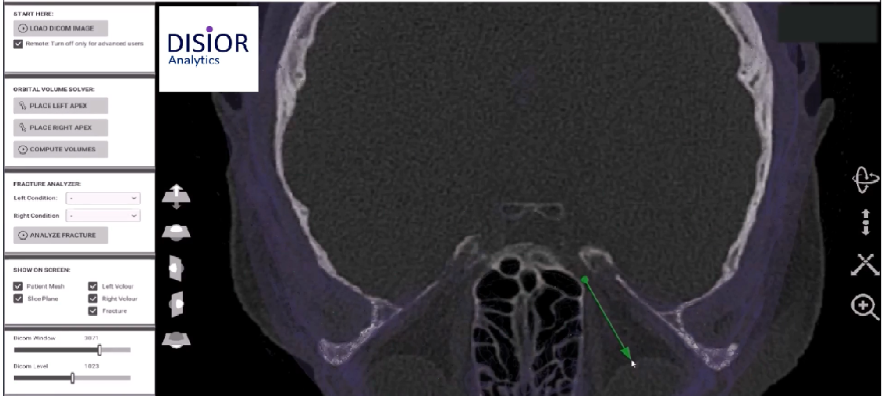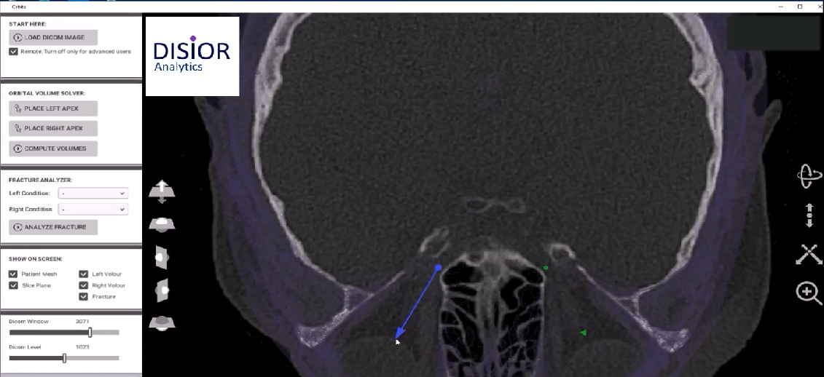
Рисунок 2.12 – Побудова 3D моделі очного яблука деформованої та цілої сторони
Після встановлення межі очного яблука і встановлених одиниць Hounsfield програма автоматично обраховує набір КТ знімків. Уже на даному етапі видно, що алгоритм побудови скоротився на два кроки, відносно попередніх двох програм (Mimics та D2P), створення маски та обрізання мяких тканин очної орбіти відносно кісткового краю орбіти.

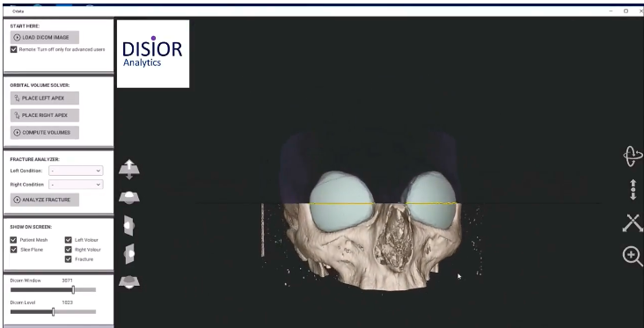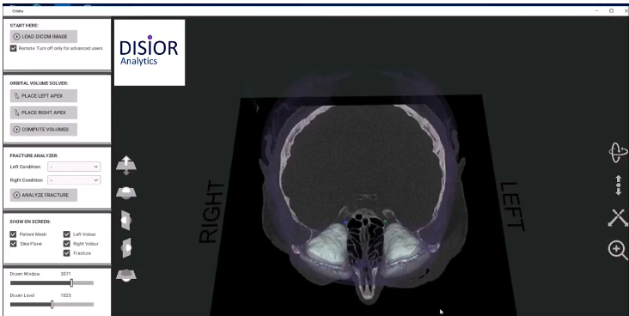Рисунок 2.13 — Згенеровані моделі очного яблука
Також в програмному забезпеченні Disior можна вираховувати різницю між здоровою та деформованою стороною. Для цього просто потрібно вибрати, яка сторона ушкоджена і програма автоматично вираховує різницю між здоровою і деформованою. Тому весь об’єм, який перевищував об’єм здорового позначався, як додатковий об’єм, що утворився після перелому (рис 2.14).

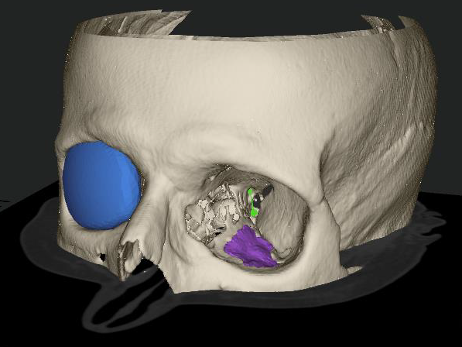
Рисунок 2.14 – Утворення додаткового об’єму після орбітального перелому

Після кінцевого обрахунку користувач може повернутися до позрізового перегляду, використовуючи додаткові функції програми, такі як відтворення контуру (рис 2.15), видимість або скривання об’єктів, які заважають користувачеві для кращого аналізу проблематики перелому. Крім 3D моделей на інтерфейсі програми завжди показує уже обраховані значення вибраних параметрів, тобно щоб побачити показники об’єму не потрібно формувати документи з таблицями.

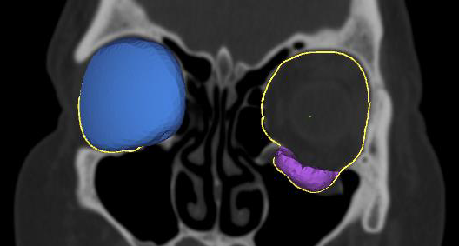

Рисунок 2.15 – Перегляд у послайдовому режимі з використанням функції «визначення контуру»

Після обробки КТ знімків до операції обраховуємо об’єми очних яблук для знімків після операції, де лікарем уже був встановлений відновлювальний імплант (рис 2.16).

Рисунок 2.16 – Визначення об’єму після встановлення імпланта

В даному випадку, коли вибирається, яка сторона ушкоджена, а яка здорова, то програма уже не показує залишковий об’єм. За допомогою імпланта об’єм орбіти відновлюється і значення попадають у мінімальні допустимі межі, тому різницю між здоровою і відновленими орбітами більше не потрібно вибудовувати в 3D об’єкт, так як різниця мінімальна і майже не видима на 3D об’єктах. Після того, як всі бажані параметри обраховуються, то в програмному середовищі Disior можна створити таблицю із задиними результатами. Вданому випадку виводилися об’єми до та після операції здорової та пошкодженої орбіт (рис. 2.17).

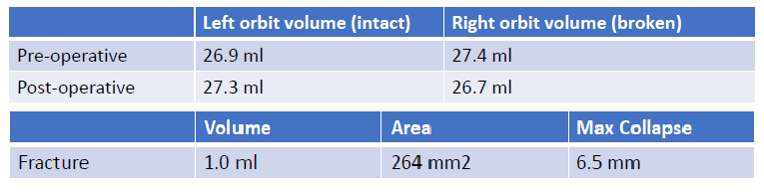

Рисунок 2.17 – Результат обрахунку об’єму очного яблука

2.4 Відновлення форми орбіти шляхом індивідуалізації імплантатів за допомогою CAD/CAM технологій

Реконструкція орбіти завжди являється викликом для хірургів в силу складності її анатомічної будови, малих розмірів та виключної важливості органу зору для життєдіяльності організму. Основними задачами, що мають бути вирішеними в ході лікування, є усунення дефектів кісткових стінок орбіти з відновленням її об᾿єму, відтворення форми орбіти, наближеної тій, що була до отримання травми та корекція положення очного яблука в просторі. Перша задача традиційно вирішувалась шляхом використання стандартизованих імплататів з різних матеріалів (титан, ПТФЄ, силікон) або трансплататів (кісткових, хрящових). Основні труднощі використання стандартизованих імплантатів або трансплантатів пов᾿язані зі складністю надання їм необхідної форми та високими витратами часу для цього. Правильне їх позиціонування в орбіти є утруднене та часто стає причиною незадовільних наслідків лікуванння. Обладнання для інтраопераційної навігації частково вирішують дану праблему, але залишаються високовартісним.
Найбільш складною, але важливою задачею, що обумовлює відновлення функції та забезпечує високі естетичні наслідки лікування є відновлення форми орбіти. Особливо це стосується її нижньої та медіальної стінок, які в глибоких її відділах формують так зване орбітальне підвищення. Відновлення форми орбіти забезпечується шляхом індивідуалізації імплантатів, тобто надання їм певної форми підчас або до оперативного втручання мануально чи певними технічними засобами.
І якості засобу вирішення зазначених задач, високу ефективність демонструє застосування CAD/CAM технологій. Даний підхід дозволяє оцінити вид пошкодження, розрахувати зміну об᾿єму орбіти, створити дизайн імплантата, що відтворює її форму, використовуючи анатомічні орієнтири пацієнта або будову неушкодженої сторони. Під час моделювання імплантата існує можливість створення елементів для його фіксації та однозначного позиціонування в орбіті. Можливості віртуального дизайну імплантатів та її швидкого прототипування стали новим напрямком в реабілітації пацієнтів з дефеками та деформаціями орбіти та стали ефективною альтернативою традиційним методам.
Наведена серія пацієнтів продемонструвала високу ефективність обраних алгоритмів моделювання. Використання анатомічних орієнтирів в поєднанні з віддзеркаленням забезпечило відтворення анатомічної будови орбіти у віртуальному середовищі. Далі дизайн імплантату створювався відповідно клінічним задачам, геометрії та локалізації дефекту. При цьому ми намагалися в кожному випадку забезпечити наявність елементів відповідно до анатомічної будови (вигини, лапки), що дозволяли правильно і однозначно розташувати імплантат.

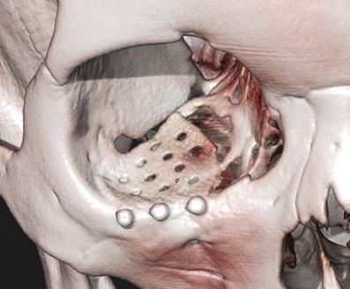 | 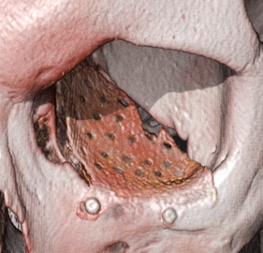
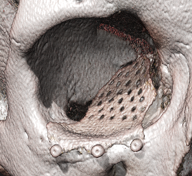 | 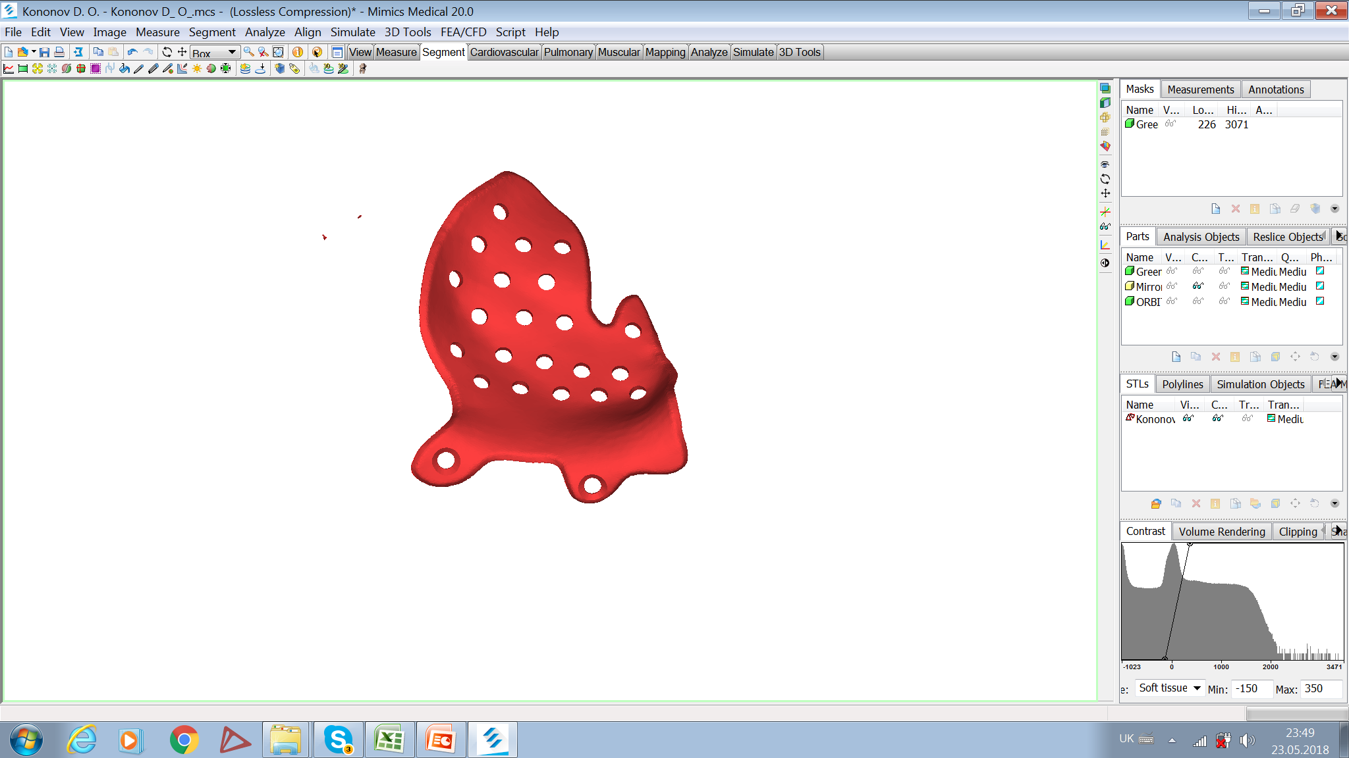
Рисунок 2.18 – Індивідуалізована пластина за допомогою CAD/CAM технологій

Використання різних видів матеріалів при лікуванні даної серії пацієнтів було обумовлене відмінними клінічними задачами. У випадку необхідності відновлення лише стінок орбіти нами віддавалась перевага PEEK .
PEEK - це напівкристалічний, термопластичний, біосумісний матеріал з численними фізичними характеристиками, сприятливими для черепно-лицьової реконструкції: ідеальні властивості зображення (вони прозорості до рентгенівських променів і немагнітні, тому вони не створюють артефактів у зображеннях КТ , полегшують післяопераційний діагностичний моніторинг) , жорсткість, міцність, легка вага, стомлюваність і хімічна стійкість, а також можливість стерилізувати повторно без погіршення їх механічних властивостей. Крім того, їх модуль може бути адаптований до точної відповідності кортикальної кістки, яка є важливо, щоб уникнути екранування та несумісності модуля проти кортикальної кістки. PEEK імплантанти також неалергенні. PEEK легко бути контуром з високою швидкістю задирок і легко закріплені за допомогою звичайної пластини та гвинтової системи, які є важливими характеристиками для одноступінчастої обробки процедури реконструкції.

Висновок до розділу 2

В даному розділі було проведено аналіз за допомогою таких програмних забезпень, як Mimics, D2P і Disior. Mimics - це система сегментації медичних зображень, призначена для сегментації різних об’єктів, в тому числі, очної орбіти. Вона реалізує метод ручної сегментації. Система надає розширені інструменти візуалізації обсягу і виробляє точні сегментації орбіти. Проте потенційний мінус системи полягає в тому, що користувальницький інтерфейс призначений для традиційних пристроїв 2D-вводу. D2P - це окремий модульний пакет програмного забезпечення, який розроблений для вирішення та консолідації усіх етапів підготовки 3D-моделей. Він спирається на автоматичні інструменти сегментації, які мінімізують зусилля та час, пов'язані з створенням цифрової моделі пацієнта. Програма призначена для використання медичним персоналом для проведення передопераційного хірургічного планування та дозволяє експортувати 3D-цифрові моделі в різних форматах, які можуть використовуватися численними додатками. Disior представляє собою програмне забезпечення для аналізу медичних образів наступного покоління для клінічного застосування. До сьогоднішнього дня 3D-медичні зображення були проаналізовані, використовуючи 2D шматки.
За допомогою цих трьох програм було обраховано об’єми здорової та деформованої очних орбіт, для подальшого порівняння за допомогою SPSS. Кожна з цих програм використовує різні методи сегментації, різні функції, параметри обрахунку 3D моделі та інше. Також кожна програма має свої переваги та недоліки, а також різні алгоритми роботи, що і було проаналізовано в даному розділі.
Для відновлення форми орбіти шляхом індивідуалізації імплантатів за допомогою CAD/CAM технологій використовувались PEEK. Це напівкристалічний, термопластичний, біосумісний матеріал з численними фізичними характеристиками, сприятливими для черепно-лицьової реконструкції: ідеальні властивості зображення (вони прозорості до рентгенівських променів і немагнітні, тому вони не створюють артефактів у зображеннях КТ та МРТ, полегшують післяопераційний діагностичний моніторинг) , жорсткість, міцність, легка вага, стомлюваність і хімічна стійкість, а також можливість стерилізувати повторно без погіршення їх механічних властивостей. Разом з тим було віддано перевагу титановим імплантатам, виготовленим методом SLA (стереолітографія), у випадках коли пластина не лише усувала дефект стінок орбіти, а й відігравала роль фіксатора кісткових фрагментів нижнього краю орбіти. В даному випадку реконструкція орбіти проводилась одномоментно з відновленням цілісності вилицевого комплексу.

РОЗДІЛ 3

СТАТИСТИЧНИЙ АНАЛІЗ ДАНИХ

3.1 Обрахунок даних за допомогою критеріїв Колмогорова-Смірнова та Т-критерія Вілкіксона

Вихідними даними, що були використані у даному дослідженні, являються об’єми очних орбіт, які були вимірянні за допомогою таких програмних забезпечень, як Mimics, D2P і Disior представлені на рис. 3.1.

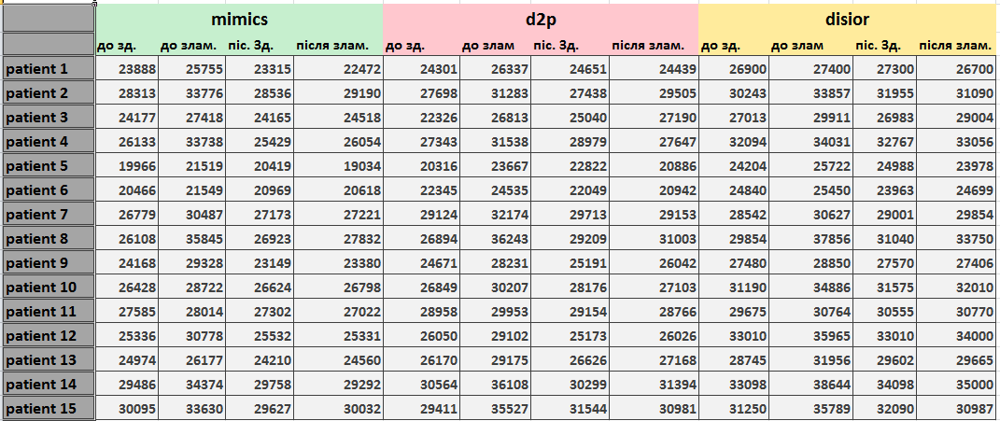
Рисунок 3.1 – База Excel виміряних об’ємів очних яблуб

Список скорочень, які використовувались в базі даних:
- до зд. mim – значення здорової орбіти до операції в програмному середовищі Mimics;
- до злам. mim – значення пошкодженої орбіти до операції в програмному середовищі Mimics;
- після зд. mim – значення здорової орбіти після операції в програмному середовищі Mimics;
- після злам. mim – значення пошкодженої орбіти після операції в програмному середовищі Mimics;
- до зд. d2p – значення здорової орбіти до операції в програмному середовищі D2P;
- до злам. d2p – значення пошкодженої орбіти до операції в програмному середовищі D2P;
- після зд. d2p – значення здорової орбіти після операції в програмному середовищі D2P;
- після злам. d2p – значення пошкодженої орбіти після операції в програмному середовищі D2P;
- до зд. dis – значення здорової орбіти до операції в програмному середовищі Disior;
- до злам. dis – значення пошкодженої орбіти до операції в програмному середовищі Disior;
- після зд. dis – значення здорової орбіти після операції в програмному середовищі Disior;
- після злам. dis – значення пошкодженої орбіти після операції в програмному середовищі Disior.
В залежності від типу розподілу обирають відповідні типи тестів для аналізу даних (параметричні або непараметричні). Отже, перевірка відповідності нормальному закону розподілу показників об’єму проведена за статистичним критерієм Колмогорова-Смірнова за допомогою комп’ютерної програми для статистичної обробки даних Statistical Package for the Social Sciences (SPSS) (рис. 3.2).
Тип розподілу впливає на вид описової статистики, яка застосовується для представлення даних. У випадку Гаусівського розподілу для опису даних використано середнє значення вибірки та стандартне відхилення. В протилежному випадку використано медіану, другий та третій квартилі, а також мінімальне та максимальне значення вибірки.
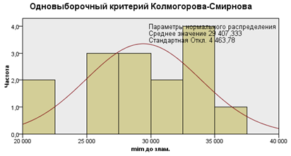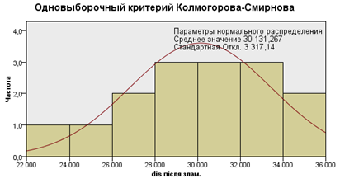
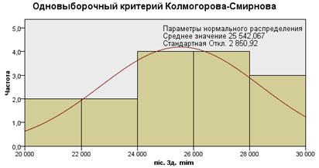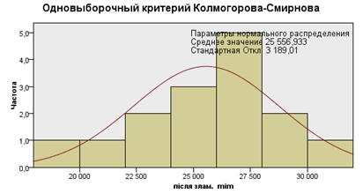
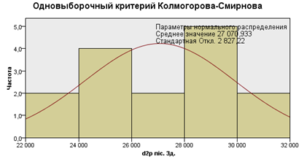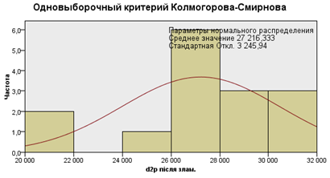
Рисунок 3.2 – Перевірка на нормальність за статистичним критерієм Колмогорова-Смірнова

За результатами аналізу, розподіл показників об’єму очного яблука можна визнати відповідним Гаусівському розподілу (нормальному розподілу), оскільки статистична значимість р>0,05. Також це можна побачити на рисунках 3.2 і 3.3 за допомогою гістограми та рішення програми про то, що нульова гіпотеза приймається. Це свідчить про необхідність застосування параметричних тестів аналізу даних для роботи з дослідженням показників об’єму очного яблука усіх пацієнтів.

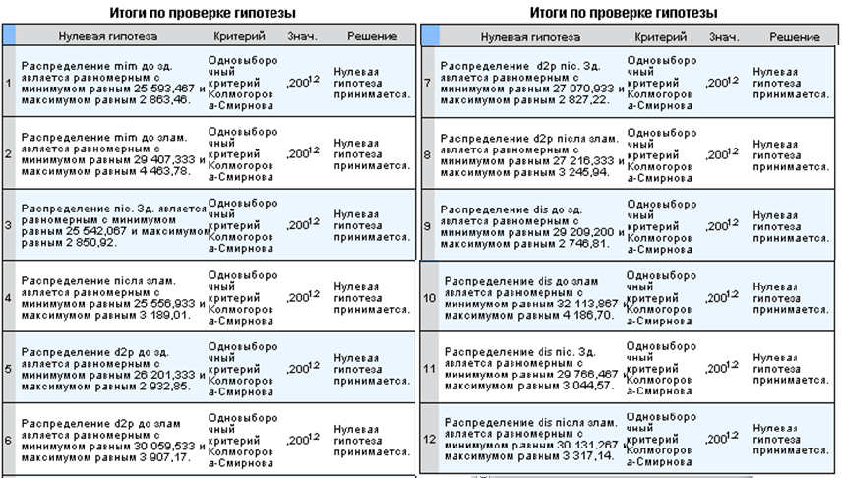
Рисунок 3.3 – Нормальний розподіл даних за статистичним критерієм Колмогорова-Смірнова

Після того, як дані було перевірено на нормальність можна приступати до порівняння за допомогою вибірки.
Вибірка – це безліч випадків (випробовуваних, об'єктів, подій, зразків), за допомогою певної процедури вибраних з генеральної сукупності для участі в дослідженні [30].
Перш за все для обрання доцільного критерію відмінностей між двома вибірками потрібно визначитися з тим чи залежні вибірки. Незалежні вибірки отримують при дослідженні двох різних груп випробовуваних.
Якщо можна встановити гомоморфну пару (тобто, коли одному випадку з вибірки X відповідає один і тільки один випадок з вибірки Y і навпаки) для кожного випадку в двох вибірках, такі вибірки називаються залежними [28].
До залежних вибірок відносяться, наприклад, результати однієї і тієї ж групи випробовуваних до і після впливу незалежної змінної (пари близнюків чи чоловіки і дружини, один пацієнт до та після операції). Якщо подібний зв'язок відсутній, то вибірки - незалежні ( хлопці і дівчата чи біологи і фізики). Отже, при виконанні індивідуального завдання було обрано Т-критерія Вілкіксона, який використовується для визначення відмінностей між двома вибірками, в даному випадку залежними за результатами критерія Колмогорова-Смірнова.
Алгоритм обрахунку за Т-критерієм Вілкіксона в програмному забезпеченні SPSS:
- на панелі інструментів вибрати меню Аналіз → Непараметричні критерії → Застарілі діалогові вікна → Для двох пов'язаних вибірок;
- в відкритому меню Критерії для двох зв'язаних вибірок (рис. 3.4) перенести з лівого вікна перемінну, яка нас цікавить (піс. зд. mim, до зд. mim, d2p після злам, та інші) у вікно Тестові пари (Перемінна 1). Потім з лівого вікна перенести ті, дані, які створюють логічну пару (до і після, ліва і права частина та інші) у вікно Тестові пари (Перемінна 2). Далі створюємо різні пари, які в кінчевому результаті покажуть значимість між обраними даними;

Рисунок 3.4 – Меню Критерії для двох залежних вибірок
- вибрати у верхній частині відкритого вікна команду Параметри (рис. 3.5) і установити галочку в таких командах, як «Описові» у вікні Статистики та «Вилучати порізну» у вікні Пропущені значення і натиснути «Далі»;
- потрібно звернути увагу, що в вікні Критерії для двох пов'язаних вибірок у групі команд Критерії за замовчуванням встановлено галочку для критерія Т Уількоксона, тому далі натискаємо ОК.

Рисунок 3.5 – Параметри в меню «Длі пов'язані вибірки»

Статистичну обробку отриманих даних проводили з використанням методів варіаційної статистики з визначенням середніх значень і стандартних відхилень. Для порівняння середніх у вибірках використовували параметричний критерій Вілкоксона.
Дефекти дна орбіти у пацієнтів, включених в дослідження, були обумовлені як ізольованими переломами стінок орбіти по типу blow out, так і їх поєднанням з переломами вилицевого комплексу та/або верхньої щелепи. За наявності множинних переломів кісток лицевого черепу реконструкцію стінок орбіти проводили одномоментно з репозицією та фіксацією кісток середньої зони обличчя (n=8) або відстрочено (n=9) через 1-3 місяці після проведення остеосинтезу. Реконструкцію стінок орбіти проводили з використанням титанових реконструктивних пластин, які було розгляну у попередньому розділі (рис 2.18).

3.2 Аналіз отриманих результатів

В таблиці 3.1 представлені результати порівняння зміни об’єму очних яблук в трьох програмних забезпеченнях (Mimics, D2P і Disior) до та після реконструкції очної орбіти за допомогою імпланта.
Таблиця 3.1 – Значимість вибірок за критерієм Вілкоксона
Статичні критерії для програмного забезпечення Mimics
 | піс. Зд. mim - до зд. mim | після злам. mim - mim до злам. | mim до злам. - mim до зд. | після злам. mim - піс. Зд. mim
Z | -,398^{b} | -3,408^{b} | -3,408^{c} | -,398^{c}
Асимптотична значимість (2-стороння) | ,691 | ,001 | ,001 | ,691
Статичні критерії для програмного забезпечення D2P
 | d2p піс. Зд. - d2p до зд. | d2p після злам. - d2p до злам | d2p до злам - d2p до зд. | d2p після злам. - d2p піс. Зд.
Z | -2,385^{b} | -3,351^{c} | -3,408^{b} | -,341^{b}
Асимптотична значимість (2-стороння) | ,017 | ,001 | ,001 | ,733
Статичні критерії для програмного забезпечення Disior
 | dis піс. Зд. - dis до зд. | dis після злам. - dis до злам | dis до злам - dis до зд. | dis після злам. - dis піс. Зд.
Z | -2,605^{b} | -3,351^{c} | -3,408^{b} | -1,022^{b}
Асимптотична значимість (2-стороння) | ,009 | ,001 | ,001 | ,307
a. Критерій знакових рангів Вілкіксона
b. На основі позитивних рангів.
c. На основі негативних рангів.
Як видно з таблиці, то даний критерії виводить наступні значення:
- в рядку «Z» – значення стандартизованого показника критерія Вілкоксона;
- в рядку «Асимптотична значимість (2-стороння)» – рівень значимості різних р.
Для того, щоб зрозуміти, що саме означають оримані результати потрібно зробити висновок про ступінь значимості відмінностей у рівні вираженості перемінних зробити виходячи із показника p:
- якщо р-рівень ≤ 0,05, то відмінність між вибірками являються статично значимі;
- якщо р-рівень > 0,05, то відмінність між вибірками являються статично не значимі.
- При визначенні абсолютної величини об’єму орбіт до операції встановлено, що (рис 3.3):
- в Mimics 25,59±2,86 см³ неушкоджена орбіти; при цьому об'єм ушкодженої орбіт в групі спостереження становив 29,41±4,46 см³;
- в D2P 26,20±2,93 см³ неушкоджена орбіти; при цьому об'єм ушкодженої орбіт в групі спостереження становив 30,06±3,91 см³;
- в Disior 29,21±2,75 см³ неушкоджена орбіти; при цьому об'єм ушкодженої орбіт в групі спостереження становив32,11±4,19 см³;
Різниця між об'ємами неушкоджених орбіт та орбіт травмованих до операції (табл. 3.1) була статистично достовірною у трьох програмних забезпеченнях (p<0,001). Не зважаючи на значні індивідуальні відмінності в зміні об’єму орбіт після травми в усіх випадках вона була присутня (від 0,6 до 8,9 см³) і визначала показання до оперативного втручання.
Після проведення оперативних втручань в дослідженій серії виявлено, що середній об'єм після лікування склав (рис 3.3):
- в Mimics 25,54±2,85 см³ неушкоджена орбіти; при цьому об'єм ушкодженої орбіт в групі спостереження становив 25,56±3,19 см³;
- в D2P 27,07±2,83 см³ неушкоджена орбіти; при цьому об'єм ушкодженої орбіт в групі спостереження становив 27,22±3,25 см³;
- в Disior 29,77±3,04 см³ неушкоджена орбіти; при цьому об'єм ушкодженої орбіт в групі спостереження становив 30,13±3,32 см³;
Таким чином в групі спостереження виміри об'єму травмованих та неушкоджених орбіт після операції вірогідно не відрізнялися (Mimics – p=0,691, D2P – р=0,733, Disior – p=0,307). Але в свою чергу при порівняні об'єму травмованих орбіт до та після операції середня різниця об'єму становила:
- в Mimics – 3,85±0,4 см³;
- в D2P – 2,84±0,2 см³;
- в Disior – 1,98±0,9 см³.
Встановлено також, що існує прямий зв'язок між об'ємом ушкодженої орбіти до та після операції (р < 0,001). Таким чином існує пряма залежність між важкістю травми, яка обумовлена типом перелому, та кінцевим результатом лікування.
Отже виявлено достовірне покращення з точки зору відновлення орбітального об'єму у всіх запропонованих програм, але D2P враховуючи вище приведені дані, надає найбільш прийнятний результат, хоча використовує напівавтоматизовані моделі. Щодо Mimics, то результати дещо гірші, на це могло повпливати ручний метод сегментації рухаючись слайд за слайдом, під час якого користувач створює більшу похибку. Що стосується Disior, то показник ( піс. Зд. - до зд) дещо відрізняється, що у даному впадку є негативним результатом, так як здорове очне яблуко не повинно сильно відрізнятися до та після операції.
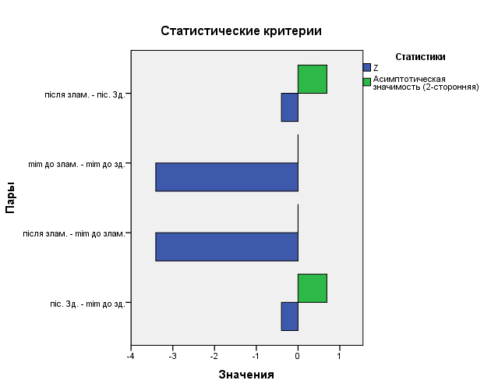а)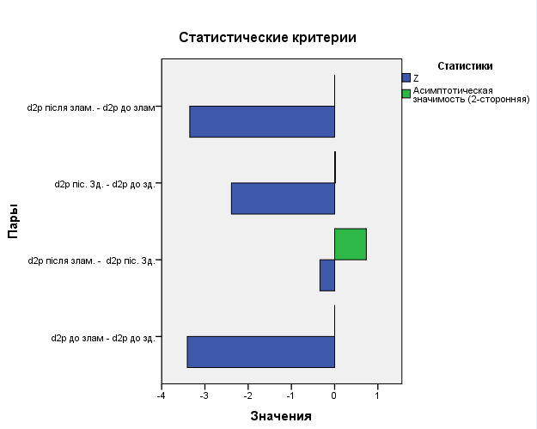б)
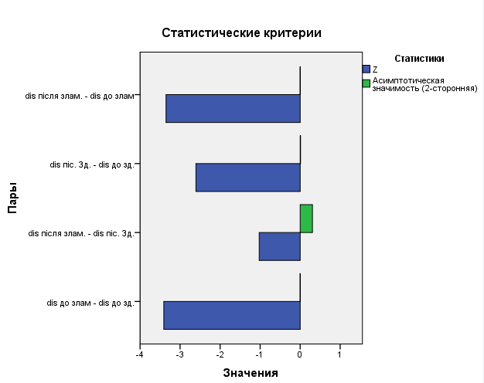в)
Рисунок 3.6 – Графіки до таблиці 3.1: а) Mimics; б) D2P; в) Disior

Висновок до розділу 3

З отриманих результатів випливає, що об'єм орбіти, визначений методом комп’ютерного. моделювання на основі даних КТ, та його зміна до та після лікування дає можливість. об'єктивно оцінити як результати її реконструкції, так і ступінь тяжкості пошкодження. При цьому вирішення даної проблеми знаходиться. в площині відновлення геометрії орбіти, оскільки попередня адаптація форми індивідуалізованої пластини до її анатомічної. будови з перекриттям дефекту на стереолітографічній моделі, забезпечувала кращий кінцевий результат лікування. Щодо вибору програмного забезпечення виявлено достовірне покращення з точки зору відновлення орбітального об'єму у всіх запропонованих програм, але D2P враховуючи вище приведені дані, надає найбільш прийнятний результат, хоча використовує напівавтоматизовані моделі. В Mimics результати дещо гірші, на це могло вплинути ручний метод сегментації (послайдово), під час якого користувач створює більшу похибку. Що стосується Disior, то показник (піс.Зд. - до. зд) дещо відрізняється, що у даному впадку є негативним результатом, так як здорове очне яблуко не повинно сильно відрізнятися до та після операції.
Отже, можна стверджувати, що на наслідки лікування впливають важкість пошкодження та вибір способу реконструкції стінок орбіти. Разом з тим у випадках складних пошкоджень стінок орбіти перевага має надаватися методам лікування, що передбачають індивідуалізацію. імплантатів або їх індивідуальне виготовлення.

ВИСНОВОК

В даній роботі було представлено оцінку результатів лікування 15 пацієнтів з посттравматичними дефектами стінок орбіти. Дослідження проводиося на основі порівняльного аналізу об’єму очних орбіт різними методами комп’ютерного моделювання та створення 3D моделей очних яблук за допомогою таких програмних забезпечень, як: Mimics, D2P та Disior.
Було виконано наступні задачі:
- виділено частину м’яких тканин очного яблука, яка обмежена кістковими стінками орбіти, за допомогою таких програмних забезпечень, як Mimics, D2P, Disior.
- згенерувано 3D моделі виділених об’єктів травмованої та неушкодженої сторони пацієнта (до та після операції) пацієнтів з індивідуалізованими пластинами;
- для обрахованих об’ємів очних яблук в трьох програмних забезпечень провести статистичний аналіз за допомогою SPSS;
- на основі проведеного аналізу зроблено висновки щодо ефективності лікування індивідуалізованими пластинами та вибору найрелевантнішого методу обробки КТ знімків.
Ґрунтуючись на обчисленнях об’єму орбіт здорової та ушкодженої сторони в програмному середовищі до та після проведення реконструкції визначено, що виміряний об'єм орбіти дає можливість об'єктивно оцінити як результати її реконструкції, так і ступінь тяжкості пошкодження. Виявлено, що чим більше вихідне відхилення об'єму травмованої орбіти від здорової, тим складнішим є його відновлення традиційними методами лікування.
Щодо вибору програмного забезпечення виявлено достовірне покращення з точки зору відновлення орбітального об'єму у всіх запропонованих програм, але D2P враховуючи вище приведені дані, надає найбільш прийнятний результат, хоча використовує напівавтоматизовані моделі. В Mimics результати дещо гірші, на це могло вплинути ручний метод сегментації (послайдово), під час якого користувач створює більшу похибку. Що стосується Disior, то показник (піс.Зд. - до. зд) дещо відрізняється, що у даному впадку є негативним результатом, так як здорове очне яблуко не повинно сильно відрізнятися до та після операції.
Також у групі спостереження виміри об'єму травмованих та неушкоджених орбіт після операції вірогідно не відрізнялися (Mimics – p=0,691, D2P – р=0,733, Disior – p=0,307). Але в свою чергу при порівняні об'єму травмованих орбіт до та після операції середня різниця об'єму становила:
- в Mimics – 3,85±0,4 см³;
- в D2P – 2,84±0,2 см³;
- в Disior – 1,98±0,9 см³.

Отже, можна стверджувати, що на наслідки лікування впливають важкість пошкодження та вибір способу реконструкції стінок орбіти. Разом з тим у випадках складних пошкоджень стінок орбіти перевага має надаватися методам лікування, що передбачають індивідуалізацію імплантатів або їх індивідуальне виготовлення.

ПЕРЕЛІК ПОСИЛАНЬ

- Логвиненко І. П. Лікування переломів вилицевого комплексу, що призвели до зміни об’єму орбіти : автореф. дис. на здобуття наук. ступеня канд. мед. наук.: спец. 14.01.18 «Очні хвороби» / І. П. Логвиненко. - Київ, 2005. – 24 с.
- Маланчук В.О. Імітаційне комп’ютерне моделювання в щелепно-лицевій хірургії / В.О. Маланчук, М.Г. Крищук, А.В. Копчак. – К.: Видавничий дім «Асканія», 2013. – 231 с.
- Dubois L. Controversies in orbital reconstruction - I. Defect-driven orbital reconstruction: A systematic review / L. Duboisa,, S. A. Steenena, P. J. J. Goorisa, M. P. Mouritsb, A. G. Becking A. Int. J. Oral Maxillofac. Surg. 2014
- Essig H. Precision of posttraumatic primary orbital reconstruction using individually bent titanium mesh with and without navigation: a retrospective study / Essig H., Dresse L., Majeed Rana, Madiha Rana, Kokemueller H., Ruecker M., Gellrich N.C. – Head & Face Medicine 2013, Jul 2, 9: 18 p.
- Hammer B. Orbital Fractures: diagnosis, operative treatment, secondary corrections. - Hogrefe&Huber Publishers. - 1995. - 100 p.
- Jaquie´ry C, Aeppli C, Cornelius P, Pal-mowsky A, Kunz C, Hammer B. Reconstruction of orbital wall defects: critical review of 72 patients. Int J Oral Maxillofac Surg 2007;36:193–9
- Schuknecht B. CT assessment of orbital volume in late post-traumatic enophthalmos /Schuknecht B, Carls F, Valavanis A, Sailer HF: Neuroradiology 1996,V38№5, p. 470–475.
- Whitehouse R.W. Prediction of enophthalmos by computed tomography after ‘blou out’ orbital fracture/ Whitehouse R.W., Batterbury M., Jackson A., Noble J.L. – British Journal of Ophtalmology.- 1994.- V.78, №8.- P.618-620

- Woodbury R.G., Wendin C., Clendenning J., Mendelez J., Elkind J., Bartholomew D., Brown S., Furlong C. Construction of biosensors using a gold-binding polypeptide and a miniatureintegrated surface plasmon resonance sensor // Biosensors and Bioelectronics. – 1998. – Vol.13 – P.1117-1126.
- Brecht A., Gauglitz G., Goepel W. Sensors in biomolecular interaction analysis and pharmaceutical drug screening // Sensor update 5. - Weinheim: Wiley-VCH, - 1999. - P.147-163.
- Liedberg B., Nylander. C., Lundstrom I. Surface plasmon resonance for gas detection and biosensing // Sensor and Actuators. B,- 1983. – Vol.4. - P.299-304.
- Steenena L. Controversies in orbital reconstruction - I. Defect-driven orbital reconstruction: A systematic review / L. Duboisa,, S. A. Steenena, P. J. J. Goorisa, M. P. Mouritsb, A. G. Becking A. Int. J. Oral Maxillofac. Surg. 2014
- Majeed H. Precision of posttraumatic primary orbital reconstruction using individually bent titanium mesh with and without navigation: a retrospective study / Essig H., Dresse L., Majeed Rana, Madiha Rana, Kokemueller H., Ruecker M., Gellrich N.C. – Head & Face Medicine 2013, Jul 2, 9: 18 p.
- Hammer B. Orbital Fractures: diagnosis, operative treatment, secondary corrections. - Hogrefe&Huber Publishers. - 1995. - 100 p.
- Jaquie´ry C, Aeppli C, Cornelius P, Pal-mowsky A, Kunz C, Hammer B. Reconstruction of orbital wall defects: critical review of 72 patients. Int J Oral Maxillofac Surg 2007;36:193–9
- Schuknecht B. CT assessment of orbital volume in late post-traumatic enophthalmos /Schuknecht B, Carls F, Valavanis A, Sailer HF: Neuroradiology 1996,V38№5, p. 470–475.
- Whitehouse R.W. Prediction of enophthalmos by computed tomography after ‘blou out’ orbital fracture/ Whitehouse R.W., Batterbury M., Jackson A., Noble J.L. – British Journal of Ophtalmology.- 1994.- V.78, №8.- P.618-620
- Alhamdani F, Durham J, Greenwood M, Corbett I: Diplopia and ocular motility in orbital blow-out fractures: 10-year retrospective study. J Craniomaxillofac Surg 43:1010-1016, 2015.
- Antoun JS, Lee KH: Sports-related maxillofacial fractures over an 11-year period. J Oral Maxillofac Surg 66:504-508, 2008.
- Barry C, Coyle M, Idrees Z, Dwyer MH, Kearns G: Ocular findings in patients with orbitozygomatic complex fractures: a retrospective study. J Oral Maxillofac Surg 66:888-892, 2008.
- Biesman BS, Hornblass A, Lisman R, Kazlas M: Diplopia after surgical repair of orbital floor fractures. Ophthal Plast Reconstr Surg 12:9-16; discussion 17, 1996.
- Buchel P, Rahal A, Seto I, Iizuka T: Reconstruction of orbital floor fracture with polyglactin 910/polydioxanon patch (ethisorb): a retrospective study. J Oral Maxillofac Surg 63:646-650, 2005.
- Burm JS, Chung CH, Oh SJ: Pure orbital blowout fracture: new concepts and importance of medial orbital blowout fracture. Plast Reconstr Surg 103:1839-1849, 1999.
- Chi MJ, Ku M, Shin KH, Baek S: An analysis of 733 surgically treated blowout fractures. Ophthalmologica 224:167-175, 2010.
- Cline RA, Rootman J: Enophthalmos: a clinical review. Ophthalmology 91:229-237,1984.
- Wilde F, Lorenz K, Ebner AK, Krauss O, Mascha F, Schramm A: Intraoperative imaging with a 3D C-arm system after zygomatico-orbital complex fracture reduction. J Oral Maxillofac Surg 71:894-910, 2013.
- Wilde F, Schramm A: Intraoperative imaging in orbital and midface reconstruction. Facial Plast Surg 30:545-553, 2014.
- Yan Z, Zhou Z, Song X: Nasal endoscopy-assisted reconstruction of orbital floor blowout fractures using temporal fascia grafting. J Oral Maxillofac Surg 70:1119-1122, 2012.
- Zimmerer R, Rana M, Schumann P, Gellrich NC: Diagnosis and treatment of optic nerve trauma. Facial Plast Surg 30:518-527, 2014a.
- immerer R, Schattmann K, Essig H, Jehn P, Metzger M, Kokemuller H, Gellrich NC, Tavassol F: Efficacy of transcutaneous transseptal orbital decompression in treating
- Rana M, Chui CH, Wagner M, Zimmerer R, Rana M, Gellrich NC: Increasing the accuracy of orbital reconstruction with selective laser-melted patient-specific implants combined with intraoperative navigation. J Oral Maxillofac Surg 73:1113-1118, 2015a.
- Rana M, Essig H, Rucker M, Gellrich NC: Development and demonstration of a novel computer planning solution for predefined correction of enophthalmos in anophthalmic patients using prebended 3D titanium-meshes─a technical note. J Oral Maxillofac Surg 70:e631-638, 2012.
- Rana M, Gellrich MM, Gellrich NC: Customised reconstruction of the orbital wall and engineering of selective laser melting (SLM) core implants. Br J Oral Maxillofac Surg 53:208-209, 2015b.
- Raschke G, Rieger U, Bader R-D, Schaefer O, Guentsch A, Schultze-Mosgau S: Transconjunctival versus subciliary approach for orbital fracture repair—an anthropometric evaluation of 221 cases. Clin Oral Invest 17:933-942, 2013.

